MEMORIA ECONOMICA Y DE ACTIVIDADES
2022

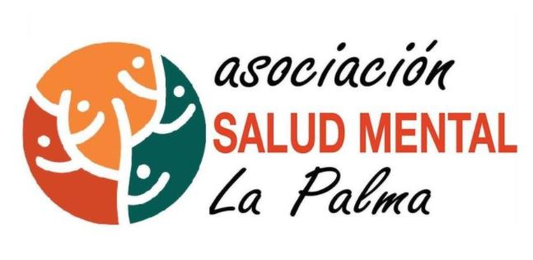



1.- Presentación
2.- Datos de salud mental
3.- Salud Mental La Palma
3.1.- De dónde venimos
3.2.- Momento actual
3.3.- Nuestros principios y valores
3.4.- A quién atendemos
3.5.-Localización física
3.6-Actividades y tareas. Métodos y técnicas.
4.- Nuestra Gestión
4.1.- Sobre la entidad
4.2.- Cómo nos organizamos
4.3.- Buenas prácticas
4.4.- Trasparencia
​ 4.5.- Nuestra WEB
4.6.- Calidad
4.7.- Voluntariado
4.8.- Medios materiales y humanos de la asociación
5.- ¿Qué hacemos?
5.1.-Servicios prestados en 2022
5.2.-Proyectos 2022
5.3.-Beneficiarios

6.- Memoria económica
6.1.-BASES DE PRESENTACIÓN DE LAS CUENTAS ANUALES
6.2.- EXCEDENTE DEL EJERCICIO
6.3.- NORMAS DE REGISTRO Y VALORACIÓN
6.4.- INMOVILICADO MATERIAL, INTANGIBLE E INVERSIONES INMOBILIARIAS
6.5.- PASIVOS FINANCIEROS
6.6.- BENEFICIARIOS-ACREEDORES
6.7.- SITUACION FISCAL
6.8.- INGRESOS Y GASTOS
6.9.- SUBVENCIONES, DONACIONES Y LEGADOS
6.10.- RECURSOS ECONOMICOS
6.11.- APLICACIÓN DE LEMENTOS PATRIMONIALES A FINES PROPIOS
6.12.- RECURSOS APLICADOS EN EL EJERCICIO
6.13.- OTRA INFORMACION

7.- Informe de publicidad. (Ver SERVICIO DE INFORMACION)

1.- Presentación
La salud mental incluye nuestro bienestar emocional, psicológico y social. Afecta la forma en que pensamos, sentimos y actuamos cuando enfrentamos la vida. También ayuda a determinar cómo manejamos el estrés, nos relacionamos con los demás y tomamos decisiones. La salud mental es importante en todas las etapas de la vida, desde la niñez y la adolescencia hasta la adultez.
La promoción de la salud mental consiste en acciones que creen entornos y condiciones de vida que propicien la salud mental y permitan a las personas adoptar y mantener modos de vida saludables. Entre ellas hay una serie de acciones para aumentar las posibilidades de que más personas tengan una mejor salud mental.
La carga global de los problemas de salud mental es creciente y costosa. La OMS predice que en 2030 las enfermedades mentales serán la segunda causa de discapacidad en todo el mundo. Visto desde esta perspectiva, aunque es importante proveer servicios de alta calidad para las personas que sufren un problema mental, no es suficiente ni sostenible sólo tratar los problemas de salud mental cuando salgan; deben ser una prioridad las soluciones prolongadas para mejorar la salud mental con enfoques de prevención y promoción.
La promoción de la salud mental considera la salud mental como un recurso, como un valor por sí mismo y como un derecho humano básico que es esencial para el desarrollo social y económico (OMS, 1997).
Desde SALUD MENTAL LA PALMA trabajamos desde hace 22 años en dicha Promoción y Prevención de la Salud Mental en nuestra isla, apostando por servicios únicos y exclusivos destinados a menores, personas con problemas de salud mental, a las familias y a la sociedad en general.

2.- Datos de Salud Mental
En el mundo
Los problemas de salud mental serán la principal causa de discapacidad en el mundo en 2030.
1 de cada 4 personas tiene o tendrá algún problema de salud mental a lo largo de su vida.
Entre el 35% y el 50% de las personas no reciben ningún tratamiento o no es el adecuado.
El 50% de los problemas de salud mental en adultos comienzan antes de los 15 años, y el 75% antes de los 18.
Organización Mundial de la Salud (OMS)
En España
El 6,7% de la población de España está afectada por la ansiedad, exactamente la misma cifra de personas con depresión. En ambas es más del doble en mujeres (9,2%) que en hombres (4%).
Encuesta Nacional de Salud de España de 2017
Entre el 2,5% y el 3% de la población adulta tiene un trastorno mental grave. Esto supone más de un millón de personas.
Estrategia en Salud Mental del Sistema Nacional de Salud 2009-2013
El 88% de las labores de atención y apoyo las realizan cuidadores informales (familia, amistades, etc.).
Confederación Salud Mental España
8 de cada 10 personas con problemas de salud mental no tienen empleo (82%).
El empleo de las personas con discapacidad 2017’. Instituto Nacional de Estadística
En Canarias
Desde el año 2007 hasta 2015 se han suicidado 1.540 personas en Canarias (1.206 hombres y 334 mujeres).
Instituto Canario de Estadística (ISTAC)
En 2016 fueron atendidas 69.888 personas en las unidades de salud mental de las islas. 38.958 fueron mujeres (55’74%) y 30.930 fueron hombres (44’26%) de todas las franjas de edad (de 0 a más de 60 años.)
Registro Acumulativo de Casos Psiquiátricos de Canarias (RECAP)
Las tasas de incidencia y prevalencia presentan una distribución desigual entre las islas. Gran Canaria registró en 2016 las menores tasas de prevalencia (25’34%) e incidencia (5’09%) del archipiélago; mientras que El Hierro las más altas, con un 55’24% de prevalencia y un 17’30% de incidencia. Sin embargo, hay que tener en cuenta la influencia mayor que tienen los casos incidentes y prevalentes en las tasas en poblaciones pequeñas.
RECAP
En 2018 fueron atendidas 47.423 personas, mayores de 18 años, en las unidades de salud mental. El Gobierno de Canarias designó 2.106 plazas de servicios y centros de dependencia ese año, establecidas bajo convenios para la gestión de los cabildos insulares.
RECAP y Gobierno de Canarias

3.- Salud Mental La Palma
3.1.- De dónde venimos
Salud Mental La palma nace en el año 1998 bajo la denominación de AFEMVA (Asociación de Familias y Enfermos Mentales del Valle de Aridane). Asociación que se convierte en referente del momento para los habitantes del Valle de Aridane, sobre todo para las familias y personas con problemas de salud mental que en ese momento no contaban con recursos destinados a la salud mental.
Desde nuestra asociación se pone en marcha el Primer Programa de Rehabilitación Psicosocial de la isla, creando el primer centro en la palma, el primer CRPS Los Pedregales.
En el año 2003 y una vez que el Excmo. Cabildo Insular de La palma asume las competencias de Salud Mental y por lo tanto la gestión de los recursos existentes, llega una nueva andadura para nuestra entidad que supone un cambio de estatutos, donde cambiamos nuestra denominación, convirtiéndonos en AFEM La Palma, Asociación de Familias y Enfermos Mentales de la isla de La Palma.
En el 2009 cambiamos de nuevo nuestra denominación por Asociación de Familias y Personas con problemas de Salud Mental (AFEM La Palma), extinguiendo así el concepto de enfermos mentales y entendiendo que dicho concepto estigmatizaba aún más a nuestro colectivo.
En el año 2019 nuestra entidad se convierte en SALUD MENTAL La Palma, siguiendo las directrices de nuestra confederación de Salud Mental a nivel nacional.
Nuestra entidad pertenece a su vez a FEAFES Canarias, federación regional que aglutina a todas las entidades que trabajamos en pro de la Salud Mental, donde todas las organizaciones miembro de la Federación trabajamos desde un modelo único de trabajo, colaborativo y cooperativo, centrado en la recuperación de las personas y en la atención social y comunitaria de los problemas de salud mental, que a su vez vela por los derechos de las personas con sufrimiento psíquico en condiciones de igualdad.
Salud Mental La Palma trabaja siguiendo las líneas estratégicas definidas en el Plan de Salud Mental de Canarias 2019-2023, en el cual participamos en la elaboración del mismo.
Somos el organismo encargado de reivindicar que en La Palma se precisen servicios de atención a la salud mental de calidad, mejorando los existentes, trabajando en la promoción y prevención de la Salud Mental en nuestra isla, dignificando proyectos de vida y mejorando la calidad de vida de las personas con problemas de salud mental y sus familias.

3.2.- Momento actual
Objetivos
- Representar al colectivo de salud mental ante los diversos organismos gubernamentales e Instituciones privadas, protegiendo y defendiendo sus derechos fundamentales.
- Promover las condiciones para que la libertad e igualdad de este sector de la población sean reales y efectivas, facilitando su participación en la vida política, económica, social y cultural, en particular en los ámbitos sociosanitarios, cívicos, educativos, científicos, culturales, deportivos, de investigación y desarrollo, de fomento de la igualdad y la tolerancia, la economía social y solidaria, y la defensa del medio ambiente.
- Exigir la adecuada atención comunitaria en salud mental de este sector de la población a favor de su recuperación, esto es el empoderamiento, la autogestión, el ejercicio de los derechos de las personas con discapacidad y la inclusión social.
- Promover la sensibilización hacia este sector de la población, llamando la atención sobre la marginación y discriminación que sufre este colectivo, así como actuando en materia de prevención.
- Desarrollar una labor constante y eficaz, con el fin de integrar en un foro común a todo el colectivo, procurando el trabajo en red con las Administraciones Públicas, Organizaciones No Gubernamentales y otras instituciones privadas.
- Servir de centro de información y asesoramiento familiar, así como de orientación y apoyo, dirigido a unidades familiares con necesidades de afrontamiento en salud mental. Asimismo, servir de centro de divulgación y formación dirigido a profesionales del sector.
- Ser un órgano de gestión y actividad hacia la Administración pública, a fin de obtener los recursos necesarios para poder prestar, a través de diversos programas, una atención eficaz a este sector de la población, que abarque tanto aspectos socio sanitarios como jurídicos, los instrumentos que directa o indirectamente favorezcan el ejercicio de la ciudadanía de las personas que conforman el colectivo de salud mental.
- Cualesquiera otros fines que se estimen convenientes para cumplir con la misión y visión de la entidad, aplicando los valores que la identifican.
- Participación
- Entidad socia numeraria de la Federación de Salud Mental de Canarias, que agrupa las seis asociaciones más representativas de la salud mental en la Comunidad Autónoma de Canarias, ubicadas en distintas islas del archipiélago:

- AFES Salud Mental – Tenerife 1982
- El Cribo – Lanzarote 1992
- Salud Mental ATELSAM – Tenerife 1993
- Salud Mental AFESUR – Gran Canaria 1997
- Salud Mental La Palma – 1998
- ASOMASAMEN – Fuerteventura 2001

- Entidad socia numeraria de INDISPAL, Asociación Plataforma Palmera de Atención Integral a la Discapacidad.
- Su objetivo es mejorar la calidad de vida de las personas con discapacidad y de sus familias en la isla de La Palma, proporcionando herramientas y apoyos a sus entidades miembros y trabajando por conseguir una sociedad más inclusiva.

3.3.- Nuestros principios y valores
Misión
Salud Mental La Palma es una entidad sin ánimo de lucro, cuyo ámbito de actuación es en la Isla de la Palma. Su finalidad es la mejora de la calidad de vida de las personas con problemas de salud mental y sus familiares a través de acciones de defensa de sus derechos, de la promoción de programas orientados a la mejora de la salud mental y la prestación de diversos servicios que fomenten su autonomía y normalización.
Visión
La visión de Salud Mental La palma es consolidarse como una de las Organizaciones líderes en el sector de salud mental, referente en la isla de La Palma y actuar conjuntamente con el resto de Organizaciones:
.- Con una función reivindicativa clara y firme, como asociación en defensa de los derechos de las personas con problemas de salud mental y sus familiares garantizando, para ello, los canales de participación adecuados, de los familiares y personas con problemas de salud mental y aumentando significativamente el número de socios.
.- Con mayor independencia a la hora de llevar a cabo el desarrollo de los programas de atención directa, donde la experiencia y criterio de la entidad tenga un peso importante en la gestión de los recursos.
.- Con mayor notoriedad en la sociedad, donde las campañas de sensibilización para reducir el estigma social existente hacia el colectivo para favorecer la normalización se difundan adecuadamente.
Valores
Nuestros principios y valores actuales más significativos, que rigen nuestro quehacer diario, serían los siguientes:
.- Espíritu crítico: tenemos capacidad para cuestionar la realidad y de cuestionarnos. Buscamos alternativas tendentes a la mejora, siendo parte de la solución.
.- Pro-actividad: procuramos ser emprendedores, anticipándonos, en la medida de lo posible a los hechos, siendo creativos e innovadores.
.- Transparencia: actuamos rindiendo cuentas ante nuestros asociados, los usuarios de nuestras acciones y ante la sociedad en general, asegurando una completa información clara y veraz en todas sus actuaciones internas y externas.

.- Calidad: en todas las actuaciones que llevamos a cabo tenemos incorporada la filosofía de mejora continua, actuando con rigor y eficiencia.
.- Compromiso con el capital humano: nuestros voluntarios y trabajadores son esenciales para el cumplimiento de nuestra misión, por lo que se promueve la participación de los mismos, el trabajo en equipo y unas condiciones adecuadas en el desempeño de sus funciones.
.- Empoderamiento: creemos en la capacidad de las personas para decidir sobre su vida con autonomía, procurando fortalecer sus potencialidades, confianza y protagonismo de cara a que generen cambios positivos en sus vidas.
.- Responsabilidad social: integramos las preocupaciones sociales y medioambientales en el desarrollo de nuestras actividades, promoviendo acciones de igualdad de oportunidades y no discriminación, de desarrollo sostenible e implicación con nuestro entorno.
.- Cooperación: trabajamos con otras entidades comprometidas socialmente en el ámbito de la discapacidad y la exclusión social a través de redes y alianzas.

Perspectiva de género
En relación con la salud mental, la Encuesta Nacional de Salud 2006 recoge por primera vez la variable de género, poniendo de manifiesto que el 26,8 por ciento de las mujeres adultas y el 15,6 de los hombres presentan riesgo de “mala salud mental”. Sin embargo, la concepción de la salud mental en la mujer ha estado tradicionalmente muy limitada, sin tener en cuenta la influencia del género en el proceso de salud-enfermedad.
Además, el malestar psicológico también hace alusión a los sufrimientos psíquicos y emocionales que padece la mujer como resultado de su propia experiencia vital. Y conocer cómo influyen aspectos como la educación, la seguridad, el empleo, la remuneración, la igualdad de oportunidades, junto al desgaste que supone asumir, en muchas ocasiones en solitario, las tareas de cuidado en el hogar.
La Confederación considera que la atención a la diversidad pasa por incorporar de forma transversal la igualdad de oportunidades entre mujeres y hombres y se preocupa especialmente por la necesidad de dar respuesta a la problemática específica que viven las mujeres con trastorno mental”, y por tanto la inclusión de la perspectiva de género ha pasado a convertirse en una de las líneas estratégicas de nuestra confederación Salud Mental España.
Las mujeres con un problema de salud mental no solo padecen un “doble estigma” si no que además, el trastorno mental suele ocultar o eclipsar otro tipo de necesidades, y se llega a obviar por ejemplo su salud sexual y reproductiva. El mayor obstáculo son los estereotipos, que hacen dudar de su autonomía y credibilidad.

Para poder participar de forma activa y dinámica en la inclusión de la igualdad en nuestra actividad diaria, las personas que componemos SALUD MENTAL LA PALMA necesitamos una serie de herramientas que nos capaciten para identificar situaciones que generan desigualdad de género. Así, un primer paso en la capacitación del equipo técnico, es la puesta a disposición de diferentes herramientas formativas y de sensibilización como son:
- la ‘Guía de lenguaje y comunicación no sexista’
- la ‘Guía de formación en género’
- la ‘Guía de formación básica en salud mental desde una perspectiva de género’.

Por lo tanto en nuestra entidad con el fin de disminuir la brecha de género y mejorar la igualdad efectiva, se contempla la perspectiva de género de forma transversal en todas las acciones y documentos a desarrollar, tomando para ello las siguientes medidas o acciones:
- Utilización de lenguaje no sexista en el diseño de materiales e instrumentos de trabajo
- Promoción de recursos existentes específicos para mujeres
- Detección de discriminación y desigualdad de género

3.4.- A quién atendemos

- Población General:
-Escolares, padres y docentes tanto de las unitarias donde acudimos semanalmente como de los centros educativos donde se imparten las charlas informativas.
-Personas que acuden al HGPL a solicitar información en materia de salud mental.
-Personas internas del Centro Penitenciario de la isla de la Palma.
- Personas que acuden a nuestros servicios de asesoramiento para trámites administrativos y legales.
- Población Específica:
- Personas con enfermedad mental de larga evolución que no acudan a los recursos establecidos.
- Personas ingresadas en la UIB del HULP .
- Personas con problemas de salud mental derivados desde atención primaria.
-Personas con problemas de salud mental derivadas desde los servicios especializados.
- Familiares.
3.5.-Localización física
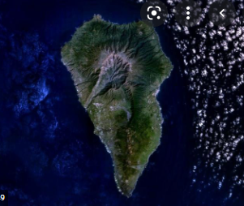

Nuestros servicios abarcan toda la isla, por supuesto prestando en estos momentos atención especial a los afectados, pero sin olvidar Hospitales, centro penitenciario, visitas familiares etc. etc. que se llevan haciendo y se hacen día a día en toda la isla.
- ORGANIZACIÓN DE LOS DISTINTOS SERVICIOS, CENTROS O FUNCIONES EN QUE SE DIVERSIFICA LA ACTIVIDAD DE LA ENTIDAD

Local -Oficina situada en la Avda. Tanausú, nº2 Local 5 en Los Llanos de Aridane.

3.6-Actividades y tareas. Métodos y técnicas.
Los métodos y técnicas en las diferentes tareas están basados en el apoyo y ayuda psicológica tanto prestando ayuda económica como ayuda en forma de descanso en otras islas.
Prestando un interés muy especial a los colectivos más débiles como son “La juventud” y sus profesores como al conjunto de profesionales de la sanidad que ya vienen muy castigados.

4.- Nuestra Gestión
4.1.- Sobre la entidad

Identificación de la entidad
Denominación
SALUD MENTAL LA PALMA
Régimen Jurídico
LEY 7/2002 DE 22 DE MARZO REGULADORA DERECHO ASOCIACION.
LEY 4/2003 DE 28 FEBRERO DE ASOCIACIONES DE CANARIAS.
DECRETO 12/2007 DE 5 DE FEBRERO REGLAMENTO ASOCIACIONES DE CANARIAS
Registro de Asociaciones
GOBIERNO DE CANARIAS
CONSEJERIA DE PRESIDENCIA, JUSTICIA E IGUALDAD
DIRECCION GENERAL DE TRANSPARENCIA Y PARTICIPACION CIUDADANA.
Número de Inscripción en el Registro correspondiente | Fecha de Inscripción | CIF
12011 (G1/S1/12011-98/P) | 22-05-1998 | G38535423
Domicilio de la entidad
Calle/Plaza |  | Número |  | Código Postal
AVDA. TANAUSU – LOCAL 5 – EDIFICIO EUROPA |  | 2 |  | 38760
Localidad / Municipio | Provincia |  | Teléfono
LOS LLANOS DE ARIDANE | S/C DE TENERIFE |  | 922464375-649353481
Dirección de Correo Electrónico |  |  | Fax:
afem-lapalma@hotmail.com

Número de socios

Número de personas físicas asociadas | Número de personas jurídicas asociadas | Número total de socios
26 |  | 26
Naturaleza de las personas jurídicas asociadas

4.2.- Cómo nos organizamos

Asamblea general
La Asamblea General es el órgano supremo de la Asociación, integrada por todos los asociados, que adoptará sus acuerdos por el principio mayoritario o de democracia interna.
Corresponde a la Asamblea General, deliberar y tomar acuerdos sobre los siguientes asuntos:
a) Examinar y aprobar el Plan General de actuación y la Memoria anual que le presente la Junta Directiva.
b) Aprobar el Presupuesto anual de gastos e ingresos del siguiente año y el estado de cuentas del ejercicio anterior.
c) Decidir sobre la disposición o enajenación de bienes.
d) Elegir y separar a los miembros de la Junta Directiva.
e) Solicitar la declaración de utilidad pública o interés público.
f) Acordar la unión en Federaciones o Confederaciones, así como la separación de las mismas.
g) Controlar la actividad de la Junta Directiva y aprobar su gestión.
h) Modificar los Estatutos.
i) Acordar la disolución de la Asociación.
J) Designar la Comisión liquidadora.
k) Acordar la remuneración de los miembros de la Junta Directiva, en su caso.
l) Ratificar las altas acordadas por la Junta Directiva y las bajas de los asociados.
m) Resolver, en última instancia, los expedientes relativos a sanción y separación de los miembros de la Junta Directiva, tramitados conforme al procedimiento disciplinario establecido en los presentes Estatutos.
n) otras que le sean de su competencia en atención a la normativa aplicable.

Junta Directiva

Nombre y Apellidos | Cargo
GLORIA PATRICIA ARAQUE CASTRILLÓN | PRESIDENTA
MARIA DE LAS NIEVES CORREA HERNANDEZ | VICEPRESIDENTA
ANA DEL CARMEN HERNANDEZ HERNANDEZ | SECRETARIA
YURENA GONZALEZ ACOSTA | TESORERA
ADELA MERCEDES LUGO | VOCAL
IRIS BELL CARBALLO SECO | VOCAL
GEMA MARTINEZ LOZANO | VOCAL
FRANCISCO DAVID CARBALLO VENTURA | VOCAL

La Junta Directiva es el órgano de representación que gestiona y representa los intereses de la Asociación, de acuerdo con las disposiciones y directivas de la Asamblea General. Sólo podrán formar parte del órgano de representación los asociados.
La Junta Directiva estará integrada por un mínimo de tres personas y un máximo de siete, debiendo estar conformada por un número impar de componentes. En todo caso, estará integrada por un presidente/a, vicepresidente/a, un secretario/a , tesorero/a y un máximo de cuatro vocales.
En particular, son facultades de la Junta Directiva:
a) Velar por el cumplimento de los Estatutos y ejecutar los acuerdos tomados en las Asambleas Generales.
b) Supervisar y dar el visto bueno a las Memorias, cuentas, inventarios, balances y presupuestos de la Asociación que se elaboren por los técnicos contratados por la Asociación.
c) Elaborar el borrador del Reglamento de Régimen interior.
d) Acordar la celebración de actividades.
e) Determinar el destino de los fondos sociales, realizando las solicitudes y aceptaciones de subvenciones públicas, así como donaciones y herencias o cualesquiera otras ayudas de carácter privado.
f) instruir los expedientes relativos a la sanción y separación de los miembros de la Junta Directiva y adoptar la resolución que proceda de los mismos, hasta su resolución definitiva por la Asamblea General.
g) Aprobar los reglamentos de funcionamiento de los diversos servicios que la Asociación tenga en marcha, que serán elaborados por los técnicos competentes en la materia.
h) Supervisar todo lo relativo a las relaciones laborales y que dependerán de la persona que determine la Junta, normalmente el Gerente. Aprobar aquellas normas que afecten a las condiciones laborales del personal contratado, ¡incluyendo negociaciones de convenios colectivos.
i) Nombrar y cesar a todos aquellos representantes que la Entidad deba tener en cualquier órgano, Federación, Consejo, etc., así como el personal de alta dirección; supervisando y ratificando las decisiones que en nombre de la Asociación deban tomarse.
j) Estará facultada para otorgar poderes de representación a la persona que determine, para cualquier atribución (representación legal de la asociación, solicitud de subvenciones y ayudas, representación en juicos, etc).
k) Y todas aquellas funciones que no estén expresamente atribuidas a la Asamblea General.
El 21 de Diciembre de 2022 se renovó la Junta Directiva de la Entidad.

4.3.- Buenas prácticas

Gestión y calidad
La organización interna de nuestra entidad Salud Mental La Palma tiene un gran compromiso con la mejora de la calidad de vida de las personas con problemas de salud mental y sus familias, la defensa de sus derechos, y la representación del movimiento asociativo, estableciendo y desarrollando un Sistema de Gestión de la Calidad con la finalidad de la mejora continua.
Destacamos los siguientes objetivos y compromisos:
  - Trato humano: amable, acogedor, confidencial, respetuoso, teniendo en cuenta su pluralidad y diversidad.
  - Garantía de confidencialidad de la información, así como desarrollo de un plan de protección de datos, de acuerdo a la normativa vigente.
  - Compromiso con las personas y satisfacción de sus expectativas, conociéndolas y haciendo lo posible por satisfacerlas.
  - Comprometerse con la mejora continua de los procesos de servicio y el desarrollo del sistema de gestión. Ofrecer servicios especializados y personalizados de acuerdo con los criterios de eficacia, eficiencia y ética profesional.
  - Garantizar la participación y la transparencia en la gestión de las Asambleas y otros órganos de decisión. Informar de las actuaciones de la organización, planes de futuro, así como ofrecer toda la información relevante que permita ejercer eficazmente el papel de socio.
  - Atender las necesidades de formación de los directivos, técnicos y personal en general, con el fin de que tengan las competencias necesarias para apoyar la Política y objetivos de Calidad.
  - Promover un clima de diálogo abierto y transparencia en la información.
  - Mejora continua en los procesos de servicio para desempeñarlos en menor tiempo y con más eficacia.
  - Llevar a cabo proyectos con un máximo de calidad, coherentes con la misión y visión de la entidad.
  - Ser flexibles y estar abiertos a posibles modificaciones de los proyectos, de modo que se adapten a las expectativas de los contratantes y supongan una mejora para los servicios de nuestros usuarios.
Estatutos
Dentro del proceso de mejora continua de la entidad, en octubre de 2018 se procedió a la modificación de estatutos.

4.4.- Transparencia
​
El Comisionado de Transparencia y Acceso a la Información Pública de Canarias es un órgano creado por la Ley de Transparencia de Canarias y dedicado al fomento, análisis, control y protección de la transparencia y del derecho de acceso a la información pública en el ámbito canario. En ejercicio de las funciones que le atribuye la Ley ha de actuar con autonomía y plena independencia.
La regulación de este órgano se recoge en el título IV de la Ley de Transparencia y de Acceso a la Información Pública de Canarias. Se le atribuyen al Comisionado de Transparencia diversas facultades, entre las que se destacan dos principales: las de control del cumplimiento de la obligación de publicar la información que se relaciona en el título II de la Ley por los organismos y entidades sujetos a la misma (conocida como “publicidad activa”); y la resolución de las reclamaciones que interpongan los ciudadanos contra los actos expresos o presuntos resolutorios de las solicitudes de acceso a la información de las entidades y organismos incluidos en el ámbito de aplicación de la Ley de Transparencia de Canarias.
Salud Mental La Palma en su primera evaluación sacó un índice de 3.43 en el año 2020 y su última presentación en el año 2021 fue de un 4.20.
El objetivo de nuestra entidad es seguir evolucionando hasta un 10
.
https://www.gobiernodecanarias.org/transparencia/

4.5.- Nuestra WEB
Gracias a la WEB, hemos podido continuar y mejorar los índices de “TRANSPARENCIA “

Queremos informar a la sociedad en general de la importancia de cuidar nuestra salud mental y qué acciones se desarrollan en la isla de La Palma que puedan serles útiles y se pueden beneficiar.
Informar es crucial y este servicio pretende seguir haciendo de la salud mental una prioridad.
Por todo esto hemos invertido en renovarla, en mejorarla y en darle un toque de calidad superior en vistas de que los usuarios/as puedan tener un servicio más eficaz.
Se Puede acceder a ella fácilmente desde el enlace:

http://www.saludmentallapalma.com

4.6.- Calidad
Salud Mental La Palma y en aras de una mejora en el servicio tanto personal como de gestión, ha elaborado un manual de calidad.
Este manual aglutina todas las instrucciones necesarias para adecuar nuestras actuaciones a la realidad actual.
Este es un paso previo a un futuro proyecto de acreditación en un sistema de calidad estandarizado.
DOCSMLP-MANUAL CALIDAD

ANALISIS DE LOS RESULTADOS
Salud Mental La Palma elabora un informe de calidad basado en el nº de actuaciones y en la calidad de ellas.
Se trata de una EVALUACIÓN CUANTITATIVA EVOLUTIVA, puesto que es una Hoja de Ruta diaria que permite contabilizar y hacer seguimiento con sello de las entidades con las se colabora.
Disponemos de un formato de toma de datos FORSMLP-REGISTRO DE SERVICIOS” en donde se registran nuestras actuaciones, con todos los datos necesarios para poder evaluar todo lo que se pueda de dichas actuaciones...
Esos registros serán “mecanizados” todos los meses de manera que podamos ver las tendencias y en donde somos más fuertes o débiles.
La evaluación será Cualitativa, a los familiares y a la persona usuaria, y se hará durante el proceso y al final del programa.
En cuanto a la calidad del servicio, disponemos de un formulario “FORSMLP-CUESTIONARIO CALIDAD DE LAS ACTIVIDADES” que aportará datos de EVALUACIÓN CUALITATIVA, en donde recibimos voluntaria y anónimamente “feed -back” de los usuarios.
Para Salud Mental La Palma es muy importante conocer la calidad de LAS ACCIONES y actuar en enmendar cualquier deficiencia detectada.

4.7.- Voluntariado
Desde noviembre de 2020 somos entidad de VOLUNTARIADO reconocida por el Gobierno de Canarias 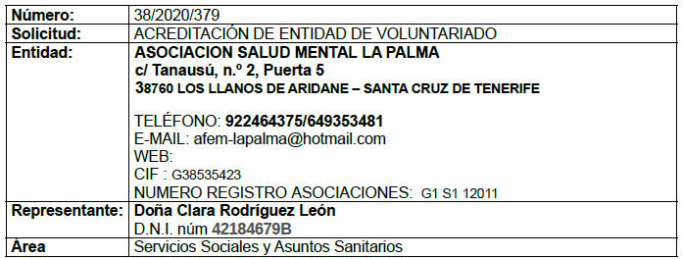

4.8.- Medios materiales y humanos de la asociación
Recursos humanos asignados a la actividad

Tipo de personal | Número
Personal asalariado | 21
Personal con contrato de servicios | 2
Personal voluntario | 14

- Medios Personales

- Personal asalariado Fijo
Número medio | Tipo de contrato | Categoría o cualificación profesional
4,92 | Indefinido | Grupo profesional 1
1,00 | Indefinido | Grupo profesional 2

- Personal asalariado No Fijo
Número medio | Tipo de contrato | Categoría o cualificación profesional
5,57 | Temporal | Grupo profesional 1

- Profesionales con contrato de arrendamiento de servicios

Número medio | Características de los profesionales y naturaleza de los servicios prestados a la entidad
2 | - Asesoría Laboral  - Asesoría Contable y Tributaria

- Voluntariado

Número medio | Actividades en las que participan
18 | Promover la participación de personas que se impliquen y colaboren en actividades que tengan como objetivo la mejora de la calidad de vida de personas con problemas de salud mental y sus familiares.

- Medios materiales

- Centros o establecimientos de la entidad

Número | Titularidad o relación jurídica | Localización
1 | Local en régimen de alquiler | Avda. Tanausú, nº 2-Local 5, Los Llanos de Aridane
Características
Sede social

- Equipamiento

Número | Equipamiento y vehículos | Localización/identificación
 | Mobiliario  Equipos informáticos | Avda. Tanausú, nº 2-Local 5, Los Llanos de Aridane

RETRIBUCIONES DE LA JUNTA DIRECTIVA

- En el desempeño de sus funciones:

Concepto | Origen | Importe
NINGUNA

- Por funciones distintas a las ejercidas como miembro de la Junta Directiva

Puesto de trabajo | Habilitación estatutaria | Importe
NINGUNA

5.- ¿Qué hacemos?
5.1.-Servicios prestados en 2022

Salud Mental La Palma trabaja en base a una serie de servicios que pueden estar asociados a proyectos subvencionados por:

Cabildo Insular de La Palma
Gobiernos de Canarias
Ayuntamientos
Fundación Santander
Fundación DISA
Fundación La Caja de Canarias
Fundación Caja Canarias
Federación Salud Mental España

Los diferentes servicios son los siguientes:

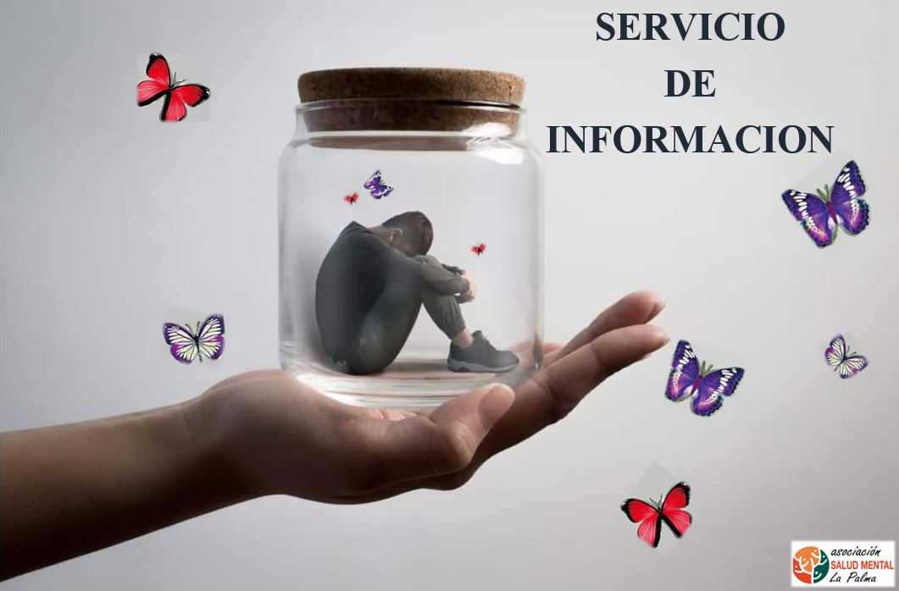

Este servicio tiene como novedad un tratamiento global y conjunto de las redes sociales, incluyendo como tales los medios de comunicación.
Hemos apostado por crear un sistema integrado de información que incluye, programas de radio propios, notas de prensa, redes sociales, pagina Web así como un canal en YouTube, todo ellos integrados, interactuando y de manera que navegar entre ellos sea algo sencillo.
La finalidad es hacer llegar nuestro mensaje a la mayor cantidad de personas en la isla de La Palma haciendo que la Salud Mental en nuestra isla sea una “prioridad”.

Programas de radio/streaming
RADIO7.7 Programa “MARIPOSA”
ONDA CERO STREAMING Programa “ALMA”
RADIO ECCA STREAMING
STREAMING SALUD MENTAL LA PALMA “COLIBRI”

“MARIPOSA” RADIO 7.7 La Palma

Emisión 24 de enero de 2022 https://www.youtube.com/watch?v=jQMhSfbUWfg
Emisión 07 de febrero de 2022 https://www.youtube.com/watch?v=nj2XbHs6iag
Emisión 02 de marzo de 2022 https://www.youtube.com/watch?v=Luz2ytFkpHQ
Emisión 18 de marzo de 2022 https://www.youtube.com/watch?v=XNiPo2m8QeE
Emisión 29 de marzo de 2022 https://www.youtube.com/watch?v=mhQm7TdvW_A
Emisión 19 de abril de 2022 https://www.youtube.com/watch?v=oxVibCTCh7Q
Emisión 09 de mayo de 2022 https://www.youtube.com/watch?v=w53L1NylRFQ
Emisión 07 de junio de 2022 https://www.youtube.com/watch?v=jbg8VWDfR-A

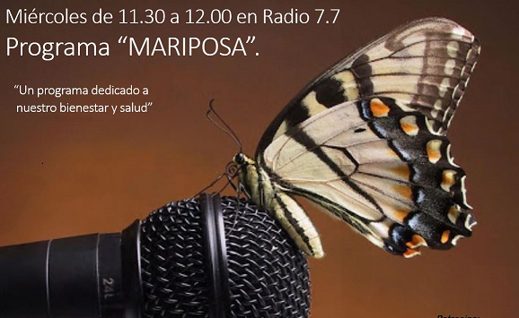

Emisión 29 de julio de 2022
https://www.youtube.com/watch?v=mP7v_4qPj1I
Emisión 12 septiembre de 2022
https://www.youtube.com/watch?v=4kHwa71IF0A
Emisión 26 septiembre de 2022
https://www.youtube.com/watch?v=INaNk5AkmmY
Emisión 03 octubre de 2022
https://www.youtube.com/watch?v=dOBEybdbP9w
Emisión 13 de octubre de 2022
https://www.youtube.com/watch?v=FUPevC5YLXY
Emisión 26 de octubre de 2022
https://www.youtube.com/watch?v=_gYBjEk_dN8
Emisión 28 de noviembre de 2022
https://www.youtube.com/watch?v=S2N7r-SYwTg
Emisión 28 de diciembre de 2022
https://www.youtube.com/watch?v=TNXFTvEYg28

“ALMA” ONDA CERO (streaming)

Emisión 13 de junio de 2022
https://www.youtube.com/watch?v=hfif8G3GmAY

Emisión 07 de julio de 2022 https://www.youtube.com/watch?v=GQpBW2Kyr-8

Emisión 20 de julio de 2022
https://www.youtube.com/watch?v=-esZJ_EFCoM



PROGRAMA “COLIBRI” (streaming)

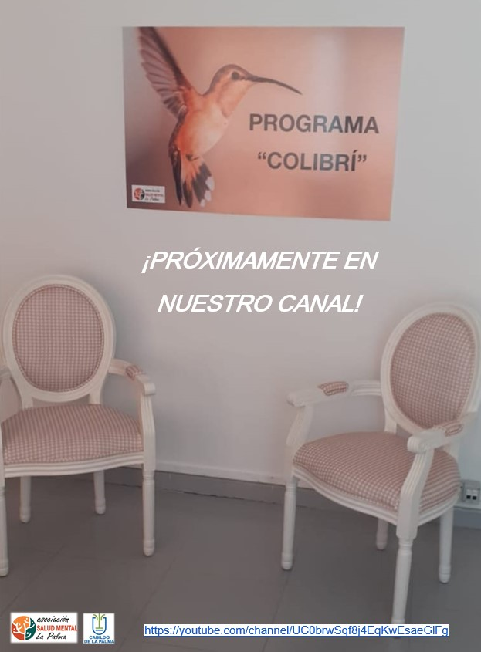

Kilian Sánchez, Director de Área de Sanidad en la isla de La Palma.
https://www.youtube.com/watch?v=OmlMqnVHuT0

Participación de Cruz Roja a través de su Trabajadora Social.
https://www.youtube.com/watch?v=kbsHwl8YT38

Dulce García Cabeza, Abogada.
https://www.youtube.com/watch?v=Yre1bcwBS4g

Profesorado del IES Eusebio Barreto Lorenzo.
https://www.youtube.com/watch?v=VMoWorHRpPE

Medios de comunicación
Entrevistas, notas de prensa etc. etc.

​Desde SALUD MENTAL LA PALMA y dentro del servicio de "INFORMACIÓN", hacemos un recopilatorio de las diferentes entrevistas dadas en 2022.

RNE

22/03/2022 Sergio de la Rosa de RNE entrevista a Maria de La Paz Magdalena. Programa Psicosocial "RENACE "

https://www.youtube.com/watch?v=cDlHl-Q2ge4

28/11/2022 En RNE Salud Mental La Palma y Amado González. Sobre CALMA y las personas mayores en el Hospital.

https://www.youtube.com/watch?v=QUpb90HYRjk

RADIO NACIONAL

20/06/2022 Maria de la Paz Magdalena en Radio Nacional hablando del Movimiento en Primera Persona

https://www.youtube.com/watch?v=Xg9HDF92Sso&t=7s

CADENA SER

24/03/2022 Eduardo Cabrera en el programa de Hoy por Hoy de la Cadena SER entrevista a responsable Salud Mental
https://www.youtube.com/watch?v=kjL1diqDsto

11/05/2022 Entrevista en Cadena SER de la Responsable de Salud Mental La Palma para hablar de su labor
https://www.youtube.com/watch?v=rWv4u1PLODk

31/05/2022 Presentación Programa "SINERGIA" en "La Tertulia" de Cadena SER La Palma.
https://www.youtube.com/watch?v=EehCAu9Q2So

13/09/2022 Participamos en la tertulia en directo de la cadena SER "Hoy por hoy La Palma" con Eduardo Cabrera.
https://www.youtube.com/watch?v=8rtPzppQUBI

20/09/2022 La CADENA SER también nos da voz. Entrevista el día del aniversario a Maria de La Paz.
https://www.youtube.com/watch?v=avBPFbO3Zmg

ONDA CERO

13/06/2022 Hablando de salud mental con María de la Paz Magdalena

https://www.youtube.com/watch?v=hfif8G3GmAY

07/07/2022 Campaña #tuvoznuestrocambio

https://www.youtube.com/watch?v=GQpBW2Kyr-8

20/07/2022 Intervencion de María de la Paz Magdalena #hablareslasolucion #tuvoznuestrocambio

https://www.youtube.com/watch?v=-esZJ_EFCoM

RADIO ECCA

14/09/2022 Próximo aniversario de la erupción. Radio Ecca habla con la responsable de Salud Mental La Palma

https://www.youtube.com/watch?v=vHCDshXJC4k

24/10/2022 En Radio ECCA la responsable de Salud Mental La Palma y las jornadas formativas de Salud Mental.

https://www.youtube.com/watch?v=M_1zEg1c8V4

RADIO CANARIAS

20/09/2022 Aniversario de la erupción. Uno más Uno con Kike y Mónica de Radio Canarias con Maria de La Paz

https://www.youtube.com/watch?v=1A9xHsjjQ-I

CANAL 11

26/10/2022 Informativo Canal 11 La Palma sobre el Día Mundial de la Salud Mental.

https://www.youtube.com/watch?v=1QZbOx7UdGE

NOTAS DE PRENSA:
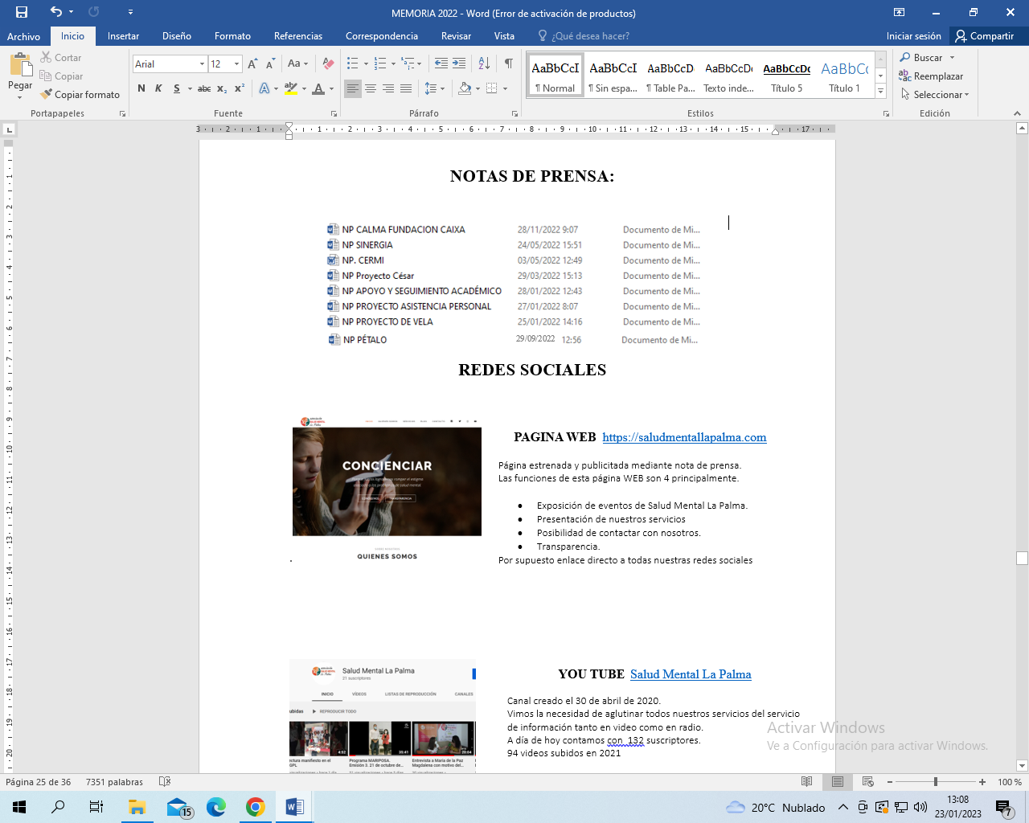

REDES SOCIALES

.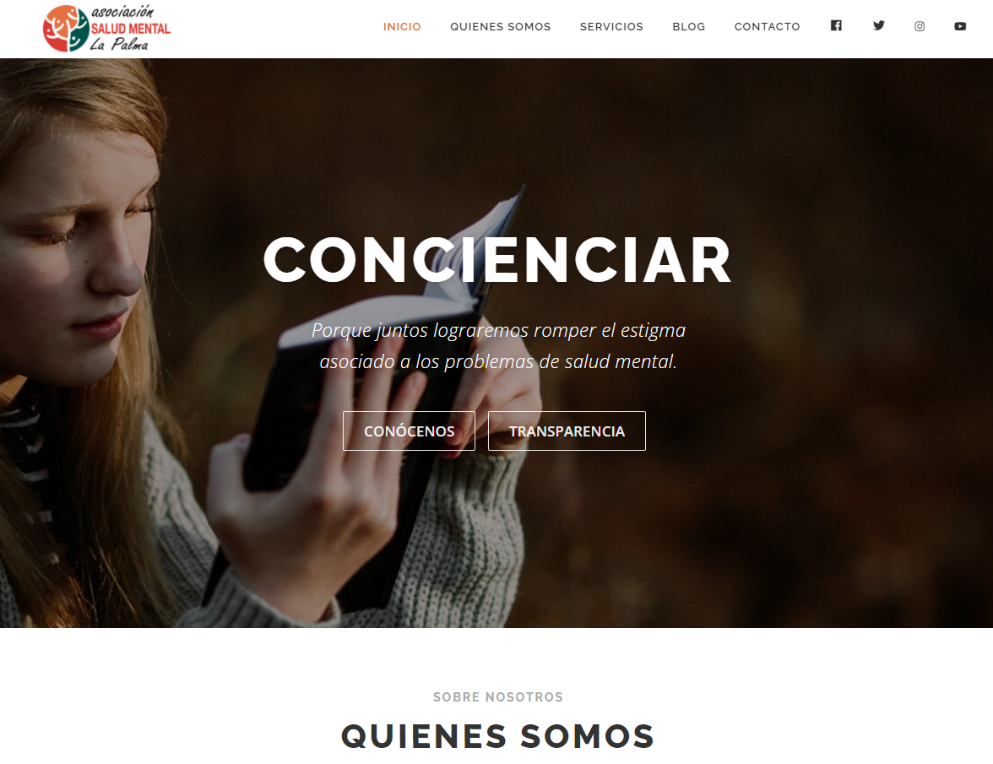
PAGINA WEB https://saludmentallapalma.com

Página estrenada y publicitada mediante nota de prensa.
Las funciones de esta página WEB son 4 principalmente.

- Exposición de eventos de Salud Mental La Palma.
- Presentación de nuestros servicios
- Posibilidad de contactar con nosotros.
- Transparencia.
Por supuesto enlace directo a todas nuestras redes sociales

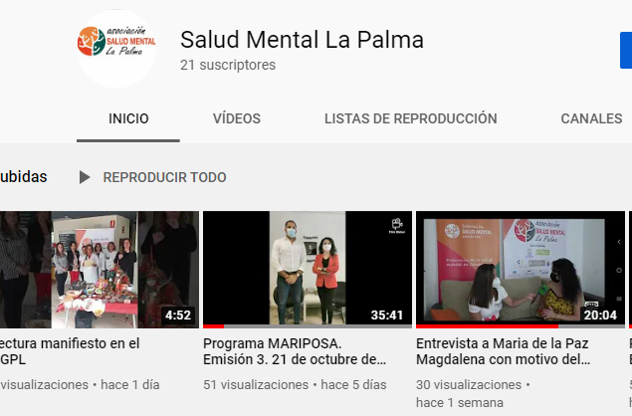
YOU TUBE Salud Mental La Palma

Canal creado el 30 de abril de 2020.
Vimos la necesidad de aglutinar todos nuestros servicios del servicio de información tanto en video como en radio.
A día de hoy contamos con 169 suscriptores.
92 videos subidos en 2022

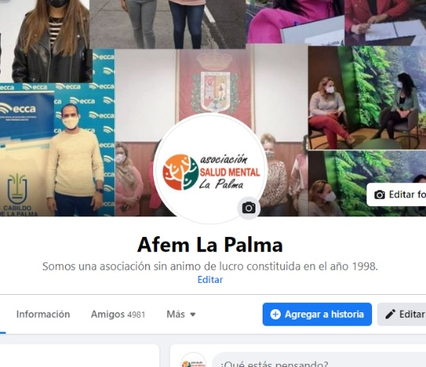
FACEBOOK https://www.facebook.com/afem.lapalma/

Es uno de los pilares en donde nos damos a conocer, dada la repercusión de esta red social.
Rondamos siempre el máximo de “agregados” permitidos, y es una de nuestras apuestas.

Nos dimos cuenta de la importancia de esta red social, de su labor divulgativa e informativa.

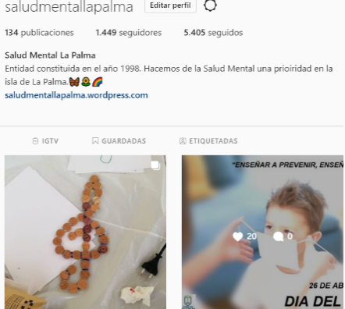
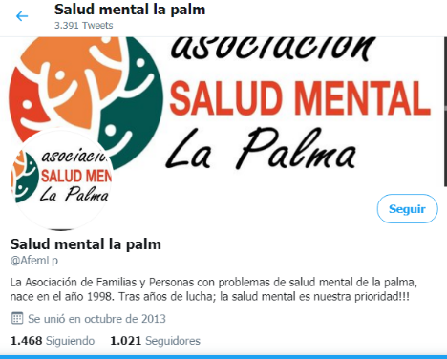
INSTAGRAM https://www.instagram.com/saludmentallapalma/

Esta red social, comenzó una nueva andadura dentro de nuestro SERVICIO DE INFORMACION relativamente pronto.

La abrimos partiendo desde cero el día 09 de marzo de 2021, desde entonces hemos publicado en 1247 ocasiones y tenemos 2688 seguidores.

En 2022 hemos hecho 675 publicaciones.

TWITER https://twitter.com/afemlp?lang=es
Complemento necesario para Facebook e Instagram,
se hace eco de Facebook.

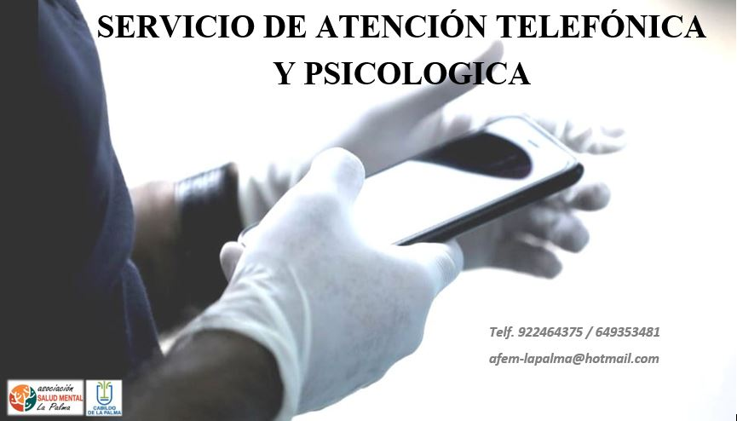

La atención telefónica es un servicio proporcionado por Salud Mental La Palma con el fin de relacionarse con las personas con problemas de salud mental, así como con sus familiares. Creemos que el teléfono es una herramienta eficaz para interactuar con estas personas brindando asesoramiento adecuado para asegurar su bienestar.
Nos proporciona instantaneidad y agilidad ante los casos que puedan ser de necesidad urgente de intervención.
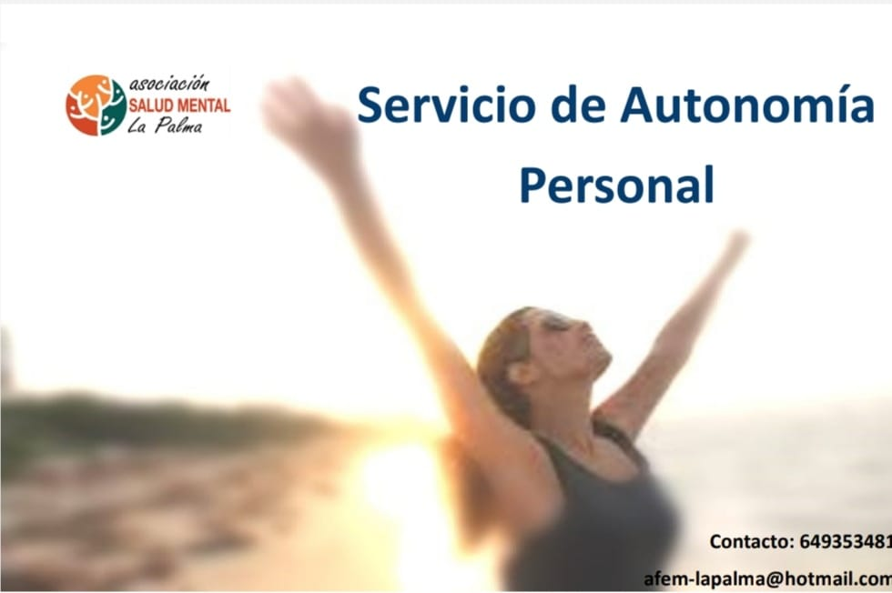
Las personas con discapacidad por enfermedad mental tienen unas necesidades específicas que requieren de un servicio que les permita mantener o mejorar las habilidades ya adquiridas, un mayor grado de autonomía personal, adaptación al entorno y una mejora en la calidad de vida e integración en la vida comunitaria.
El Servicio de promoción de la autonomía personal tiene por finalidad desarrollar y mantener la capacidad personal de controlar, afrontar y tomar decisiones acerca de cómo vivir de acuerdo con las normas y preferencias propias y facilitar la ejecución de actividades básicas de la vida diaria apoyando también el papel de las familias y/o personas cuidadoras.
Este proyecto pretende acompañar a los/ as personas con enfermedad mental, desde el momento en el que reciben el alta hospitalaria, además de aquellas derivadas por los Servicios Sociales de las entidades locales.
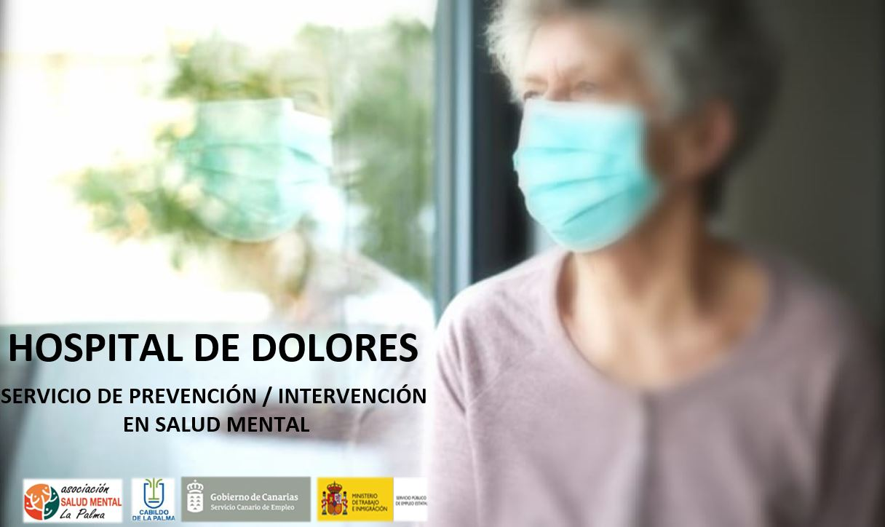

Es esencial promover una buena salud mental de las personas mayores y la protección de la misma, convirtiéndose en una de las mayores preocupaciones sociales en nuestra isla de La Palma, ya que los problemas de salud mental en las personas mayores son cada vez más frecuentes, siendo un gran obstáculo que les impide disfrutar de una madurez activa y satisfactoria. Por eso nace el servicio en el Hospital de dolores, servicio de carácter preventivo, para trabajar en la prevención y en el tratamiento de las personas que están ingresadas en Salud Mental.
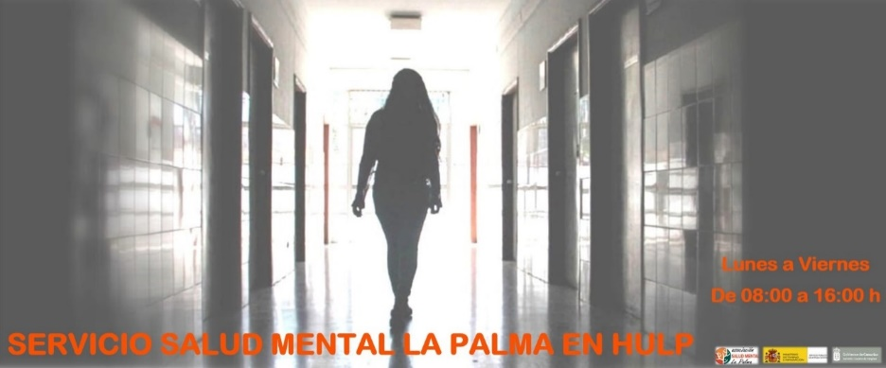

Los talleres en la Unidad de Internamiento Breve del Hospital Universitario de La Palma se basan fundamentalmente en la estimulación cognitiva, siendo el objetivo principal mantener el cerebro activado con el fin de conservar y/o mejorar las capacidades cognitivas y que el resto de capacidades físicas y funcionales no se vean afectadas por los problemas a este nivel.
El servicio se presta de lunes a viernes en horario de mañana
Somos la única entidad que presta servicios dentro de la Unidad de Internamiento Breve del Hospital General de La Palma, pero es importante destacar también que somos, además, la única entidad a nivel nacional que presta servicios en la UIB de un Hospital. Siendo esta la única actividad con la que cuentan los/as pacientes ingresados en el hospital.
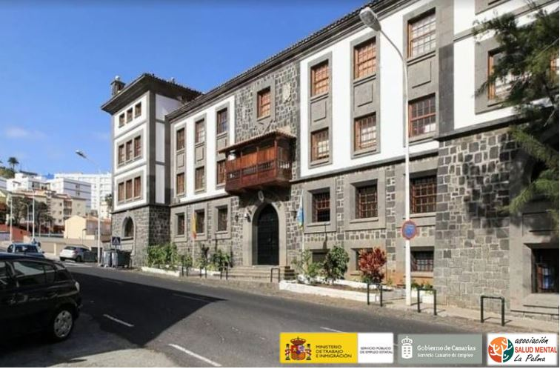
Este servicio se ha consolidado a lo largo de los últimos años siendo muy valorado, a través de los cuestionarios de satisfacción, no solo por el personal del Centro Penitenciario sino también por los propios usuarios/as.
Se trabaja en ambos módulos (mujeres y hombres) y las personas participantes en el programa son elegidas previamente por el equipo técnico multidisciplinar del Centro.
Además, este año hemos ampliado nuestras actividades en el centro, incorporando la actividad deportiva que desempeña un papel fundamental en la salud mental.
Somos la única entidad que trabaja con los/as reclusos/as la salud psicosocial, el equilibrio mental y emocional como integrantes de una sociedad, constituyéndose nuestro servicio en un elemento fundamental que ayuda al desarrollo integral y a la promoción de hábitos saludables.


Este es un servicio que se va a dedicar a un momento de encuentro entre los adolescentes o jóvenes o niños que han tenido conflictos en el aula.
Una vez detectado el problema, la mediación es un espacio donde confluyen las partes implicadas y se aprende a comunicar el desarrollo del conflicto y aprender a comunicar de manera asertiva de cuál ha sido el motivo que ha llevado a las personas a sentirse mal.
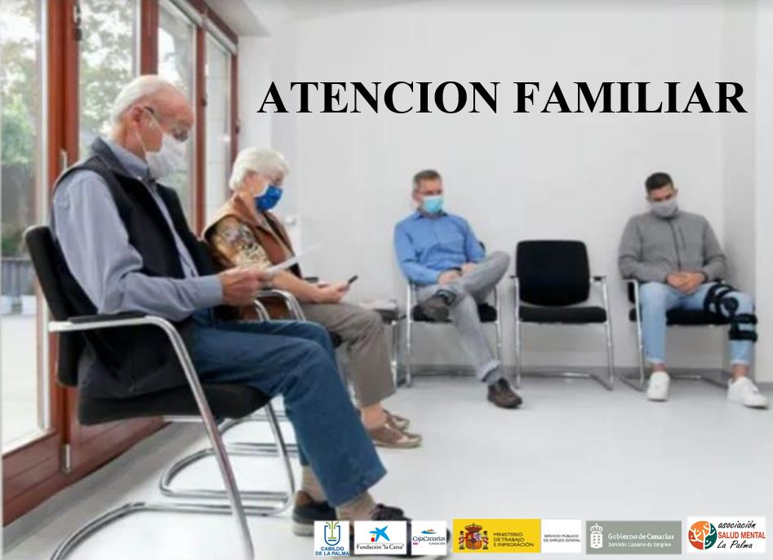

Desde este servicio los usuarios/as nos hacen llegar sus demandas y necesidades, y desde nuestra asociación canalizarlas hacia los recursos que se encuentran en la isla de la Palma e incluso fuera de la isla en el caso que fuese necesario.

Los objetivos del servicio son:
-Atender demandas puntuales.
-Derivar a los/as psiquiatras, si es posible.
-Derivar, si es necesario, a la trabajadora social de base.
-Ofrecer atención social, asesoramiento, orientación y acompañamiento.
-Servir de cauce entre los servicios sanitarios y el paciente.


Somos la única entidad de Salud mental en la isla de La Palma que ofrece el servicio de atención domiciliaria y acompañamiento a las personas con problemas de salud mental y sus familiares.
Es imprescindible garantizar la asistencia a las personas con problemas de salud mental en su ámbito familiar porque la atención en el domicilio es una atención precoz, integral y periódico consiguiendo con ella un menor número de reingresos en las unidades de salud mental, además de una mejor convivencia con su entorno familiar y comunitario.


Los Grupos de Ayuda Mutua (GAM) son espacios donde distintas personas comparten experiencias de vida relacionadas con un problema o dificultad en concreto. Las personas se reúnen y comparten dichas experiencia con la intención de mejorar su situación, aprender colectivamente y brindar apoyo de manera recíproca.

Tienen el objetivo de abandonar el rol de enfermo, lo que ayudar a responder a las distintas dificultades generadas por el estigma y auto estigma que acompaña a los diagnósticos de trastorno mental. Aunque el tema central es la experiencia relacionada con un malestar psíquico (que puede incluir o no un diagnóstico), las reuniones abordan también temas de la vida cotidiana y personal de cada quien.
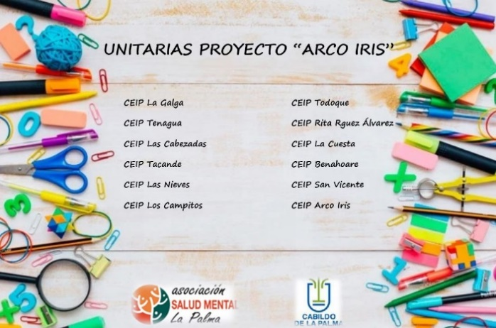

Este servicio responde a la necesidad de PREVENCIÓN de la salud mental, la necesidad de acabar con el estigma en torno a los problemas de salud mental y por lo tanto la necesidad de NORMALIZAR.

Gracias a la intervención semanal con los/as niños/as se detectan problemáticas de manera precoz que permiten trabajar con ellos/as, con los familiares y con los equipos docentes desde el primer minuto, apostando además por la inclusión de los/as más pequeños/as.

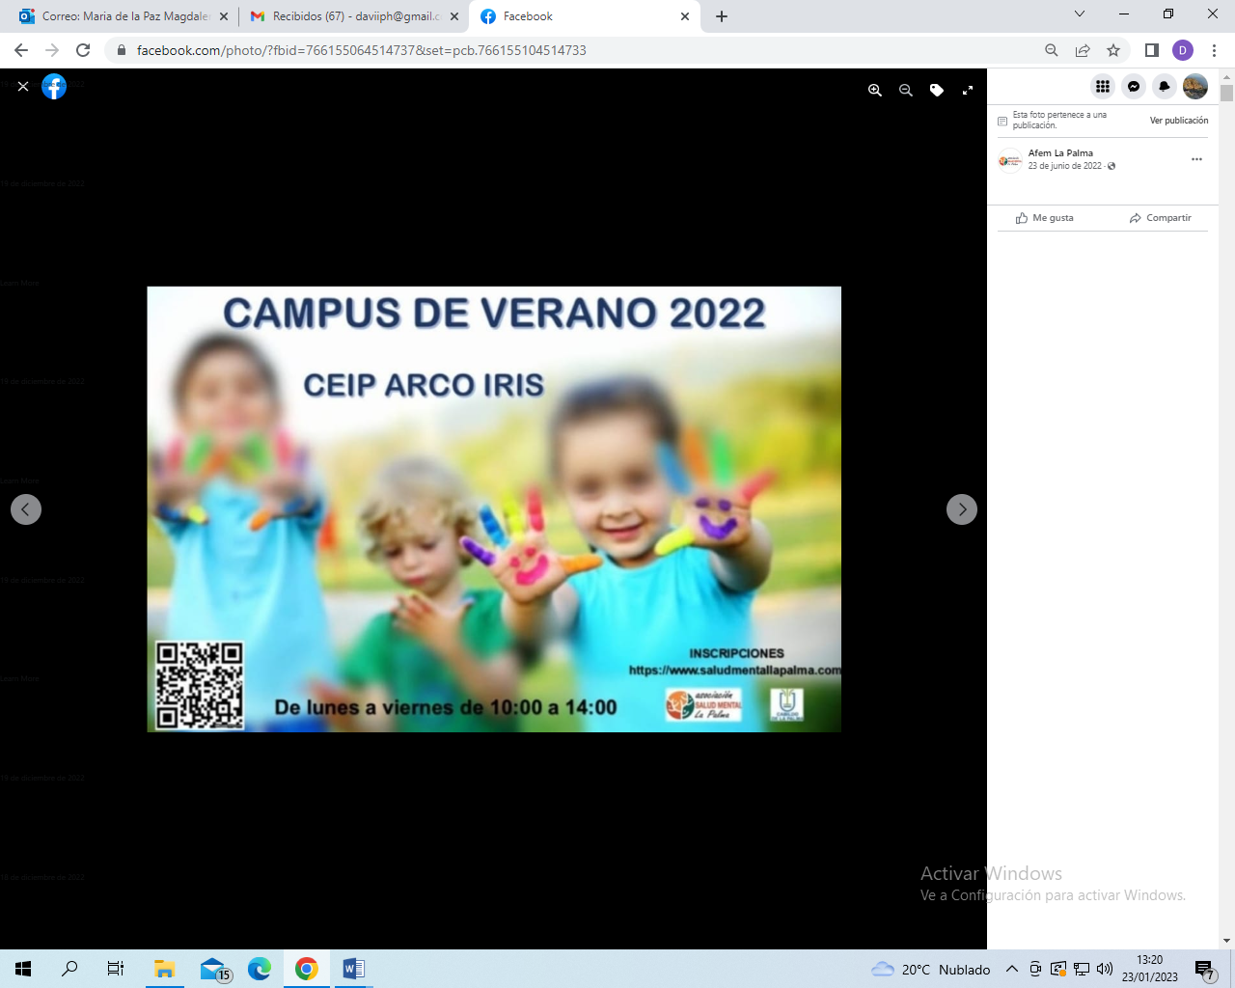

El “CAMPUS DE VERANO”, en el cual incrementamos los días, ofreciendo el servicio de lunes a viernes en el CEIP ARCO IRIS en horario de 10:00 a 14:00h.
Esta actividad viene a ser complementaria al conjunto de acciones que se han desarrollado desde hace meses en los centros educativos de la Isla de La Palma, con un enfoque de prevención en el área de Salud Mental.
Se intentará conciliar la familia con el trabajo, así como propiciar un entorno de encuentro y socialización para los menores.

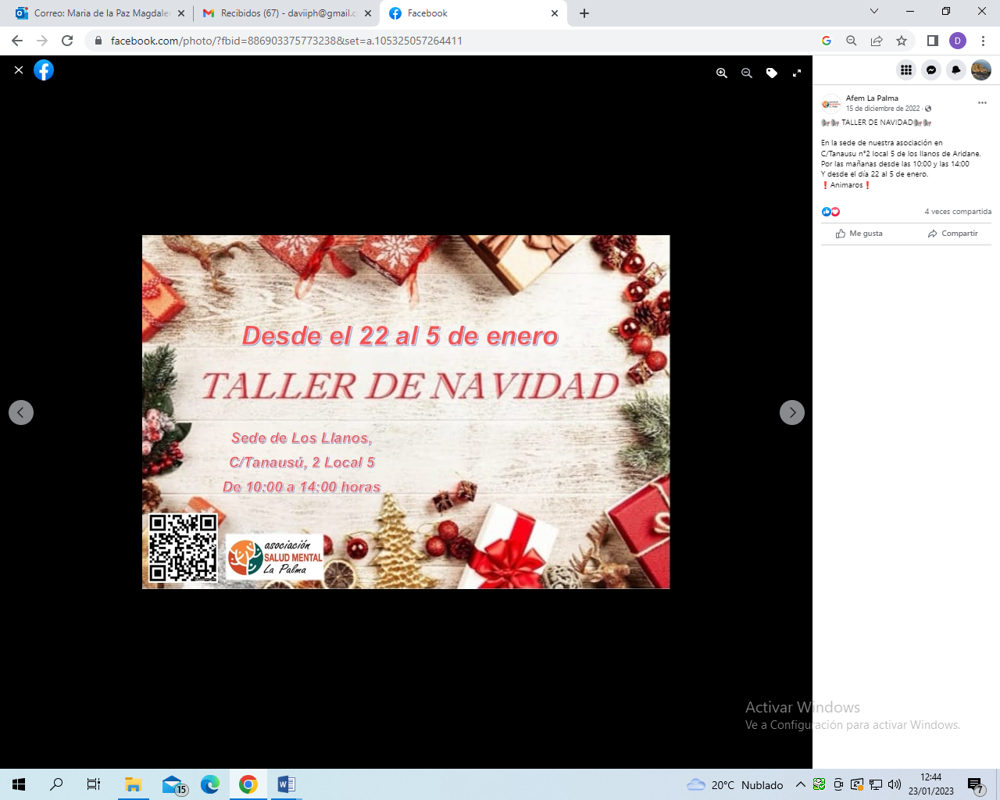

“CAMPUS DE NAVIDAD”, en el cual organizamos distintas actividades, talleres, sesiones de cine…con el fin de facilitar a las familias conciliación trabajo-familia.


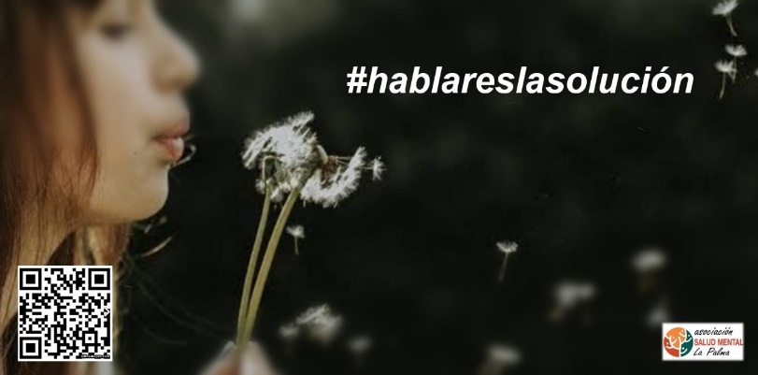
Esta campaña comenzó a finales de 2021
La pandemia del COVID ha supuesto un punto de inflexión en la salud mental en la infancia y adolescencia. Nuestros pequeños piensan en la muerte y se autolesionan y se hace desde el silencio, ese silencio no se da en las redes sociales, en sus relaciones virtuales es donde despliegan sus miedos y su desesperanza. Este puede ser tanto un detonante que les conduzca la muerte, cómo convertirse en un mecanismo de ayuda y prevención, depende de la utilización que se haga y de ahí la importancia de la formación de docentes, padres y alumnos para controlar el acceso determinados a foros y la regulación de las páginas web que alientan la conducta suicida.
Una investigación reciente realizada entre 302 jóvenes de entre 11 y 20 años certifica que el uso inadecuado de las nuevas tecnologías, influye significativamente en la autolesión y en las conductas suicidas.

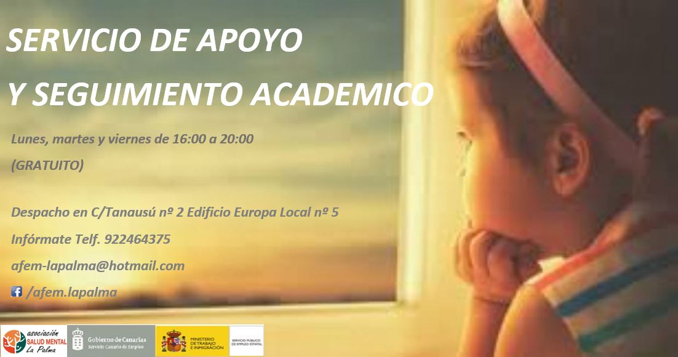

Como profesionales que trabajamos en el ámbito de la salud mental hemos constatado que existen muchos/as alumnos/as que presentan dificultades de aprendizaje y fracaso escolar, especialmente en las áreas instrumentales básicas, y que requieren ciertas medidas ordinarias de atención a su diversidad que respondan a las necesidades educativas que presentan, desde un marco de actuación lo más normalizado posible.

Además, debemos facilitar la integración escolar de menores que conviven con personas con problemas de salud mental y la integración de menores que padecen dichos problemas generando un proceso de acercamiento entre el mundo escolar, el menor y la familia.

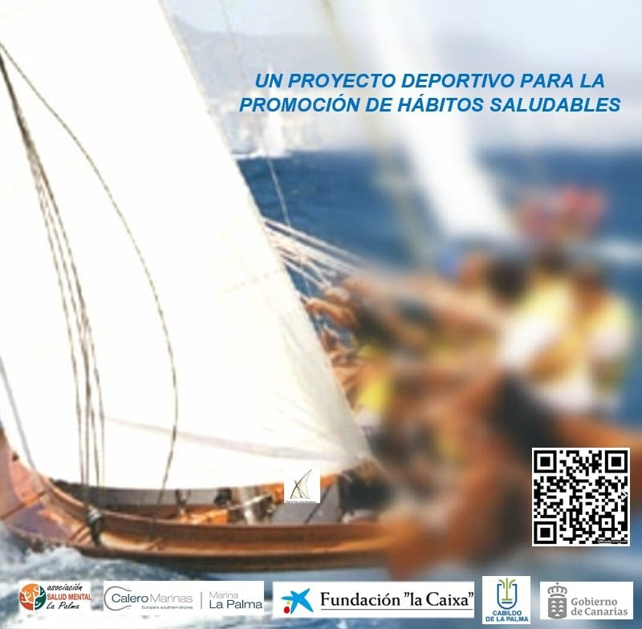

Esta actividad desarrolló de marzo a junio de 2022
Teniendo en cuenta la estrecha relación entre los conceptos “actividad física”, “deporte”, “salud”, “bienestar” u “ocio”, y a la luz de los beneficiosos efectos que la actividad física y deportiva generan para nuestra salud, y más en una sociedad sedentaria como la nuestra, nos proponemos en la medida de nuestras posibilidades, fomentar la práctica de la vela por medio de la promoción y defensa de la salud a través de la actividad física y el deporte.
La finalidad es ofrecer a la población otras alternativas para formar parte de un grupo y de sentirse a gusto con otra cosa que no fuese dejarse abatir por la desesperanza, así como tratar de evitar que el vacío y la ansiedad les conduzca a la dependencia de alternativas autodestructivas.

SERVICIOS ADICIONALES POR EMERGENCIA VOLCÁNICA

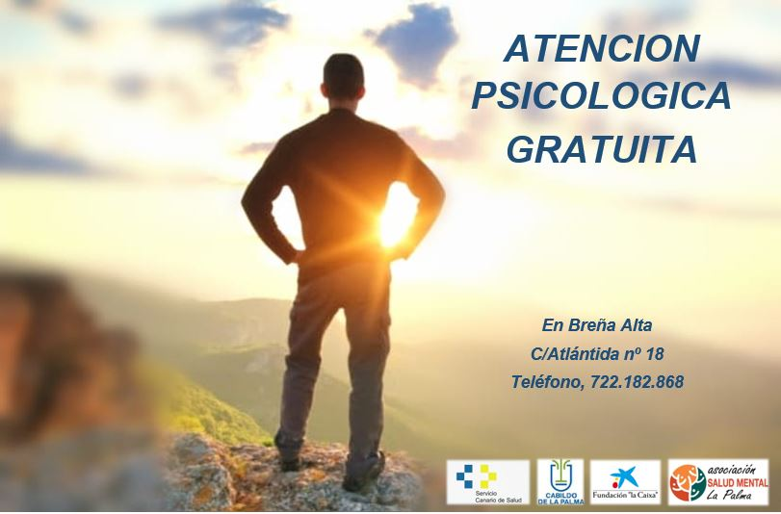

Ante la incipiente demanda de atención psicológica provocada por la catástrofe del volcán, hemos decidido colaborar Salud Mental La Palma y el Hospital General de La Palma.
La atención se realizará en el municipio de Breña Alta, en la C/Atlántida nº 18 con la colaboración del ayuntamiento de dicho municipio.
Se pretende, atendiendo a las personas fuera del Hospital, aminorar la carga emocional que la asistencia a un Hospital puede conllevar sobre todo en las actuales circunstancias.

Como objetivo principal es intentar dar respuesta a la población sobre la situación que estamos viviendo en estos momentos.
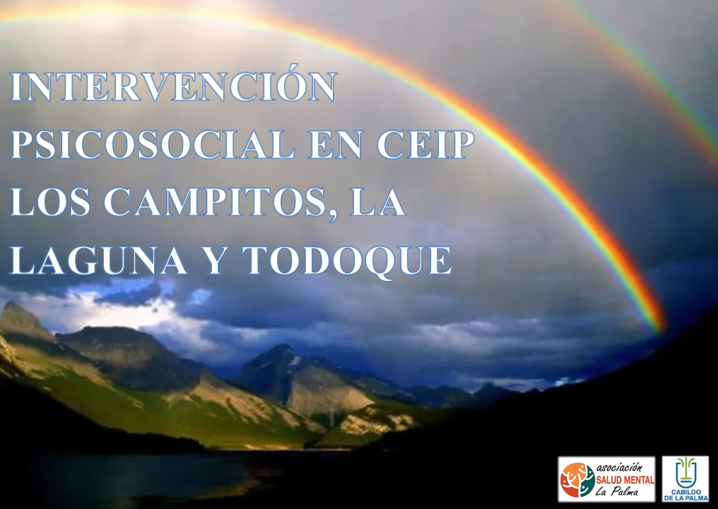

El martes día 2 de octubre comenzamos a ayudar a los profesores y alumnos de los CEIP “Los Campitos” “La Laguna” y “Todoque”.
El objetivo es ayudar a sobrellevar la carga impuesta por la situación
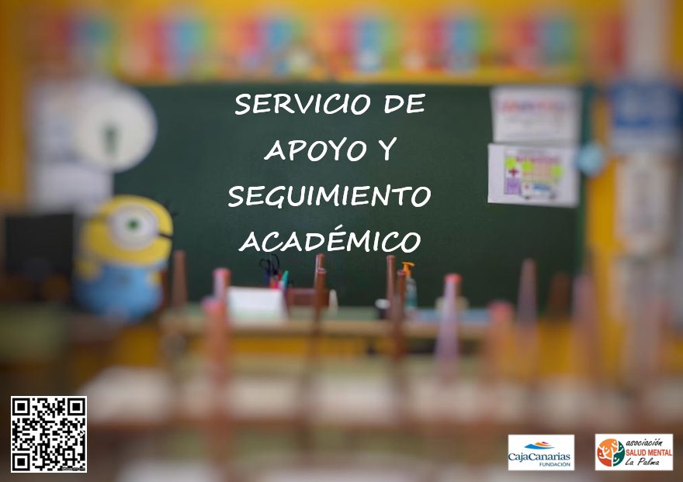

El día 04 de octubre comenzamos con el “SERVICIO DE REFUERZO Y SEGUIMIENTO ACADÉMICO”, servicio que nació el año 2003 y que se ha afianzado, convirtiéndose en esencial tanto para las familias como para los docentes.
En esta ocasión, el proyecto se focaliza a los alumnos y alumnas de los pueblos y colegios afectados por el volcán de cumbre vieja, concretamente CEIP Los Campitos La Laguna y Todoque.
En estos centros venimos trabajando de manera continua desde el año 2004 por lo que en estos momentos y como profesionales que trabajamos en el ámbito de la salud mental creemos dada la situación que muchos/as alumnos/as presentarán dificultades de aprendizaje y fracaso escolar, especialmente en las áreas instrumentales básicas. Y que van a requerir ciertas medidas extraordinarias de atención que respondan a las necesidades educativas que presentan, desde un marco de actuación lo más normalizado posible.

Las actividades a desarrollar en el proyecto se centran en la adecuación de herramientas de aprendizaje y también a la atención a posibles secuelas que se hayan podido vivir por la catástrofe de la erupción del volcán en la zona conocida como CUMBRE VIEJA en la isla de La Palma.
Las secuelas económicas, como son perder el Hogar, la economía familiar etc. etc. significa un gran estado de shock para dichas familias y los niños.
Pretendemos dar apoyo educativo una vez que los escolares regresen a escolarización o en el proceso de su vuelta a ella, en este compás de espera, para que no se pierda en lo posible lo que es el desarrollo académico de los menores.
Con todo esto los objetivos son:
Contribuir a la prevención de las dificultades de aprendizaje de l@s alumn@s.
Hacer hincapié en alguna dificultad que pueda condicionar los aprendizajes de las materias instrumentales básicas.
Luchar contra el fracaso escolar
Reforzar los procesos de aprendizaje, apoyando directa e individualizada mente a los menores (en período de escolaridad obligatoria) en sus tareas, aportándoles técnicas y hábitos de estudio, que mejoren sus competencias cognitivas y su rendimiento escolar.
Estimular aquellos factores que conducen a un desarrollo positivo; y a la vez, disminuir factores que pueden poner en riesgo o que pueden obstaculizar un desarrollo psicosocial positivo. Estos factores pueden ser aplicados a nivel individual y familiar.
Y por supuesto intentar la No aparición de secuelas futuras dada la situación traumática y desconocida por todos, en donde se hace difícil incluso para los mayores comprender y adaptarse a unos acontecimientos que desbordan a la sociedad en general.

5.2 PROYECTOS 2022

Conjunto de servicios “SINERGIA”
Conjunto de servicios “ESENCIA”
Conjunto de servicios “PETALO”
Conjunto de servicios “COLIBRI”
Proyecto “CESAR”

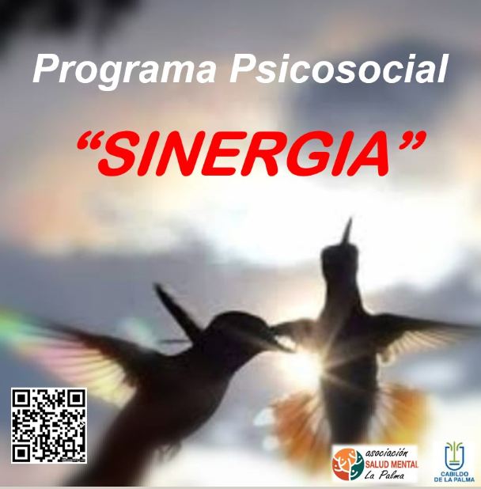

Nuestra entidad con el apoyo del Excmo. Cabildo Insular de la Palma espera consolidar el programa Psicosocial “SINERGIA” que aglutina diferentes propuestas de interés social que repercuten como se puede ver en la población en general, y es en este contexto de Pandemia, de crisis económica donde se debe seguir apostando por un Programa de esta naturaleza. Se trata de un Programa itinerante que acudirá de manera coordinada con los Servicios Sociales a los municipios de la isla donde se requiere nuestra intervención.

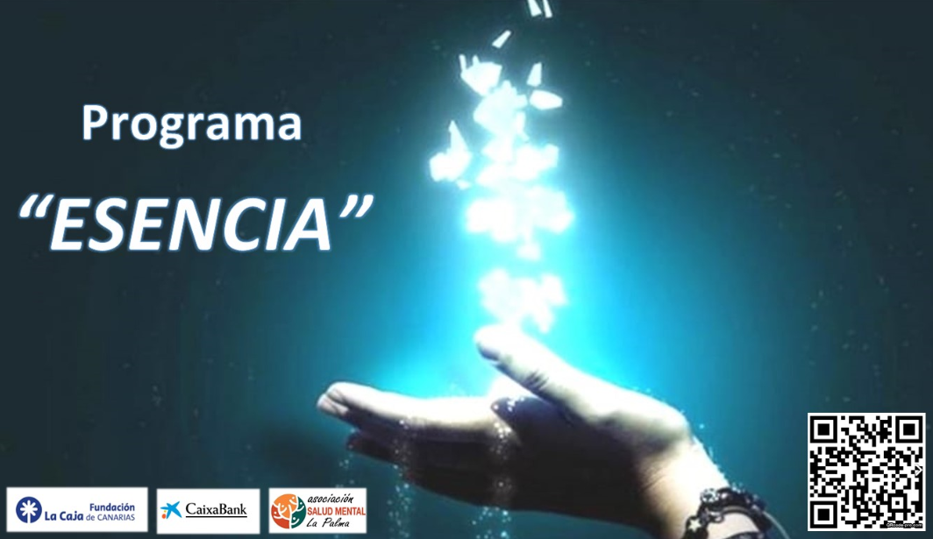

Este proyecto no es nuevo para Salud Mental La Palma, y se ha estado desarrollando con anterioridad durante 24 años.
Hemos trabajado con los Centros Educativos desde el año 1998 y eso nos hace estar dentro del claustro escolar de algunos centros.
Estamos ante un proyecto que de alguna manera es de continuidad, es decir es un proyecto innovador por la necesidad de trabajar en la Salud Mental de los afectados por el Volcán, pero que contamos con una trayectoria que nos hace ver muy claros los objetivos. Estos objetivos en los cuales hay que incidir para mejorar la calidad de vida y frenar los procesos de mayor incidencia en la isla de La Palma.

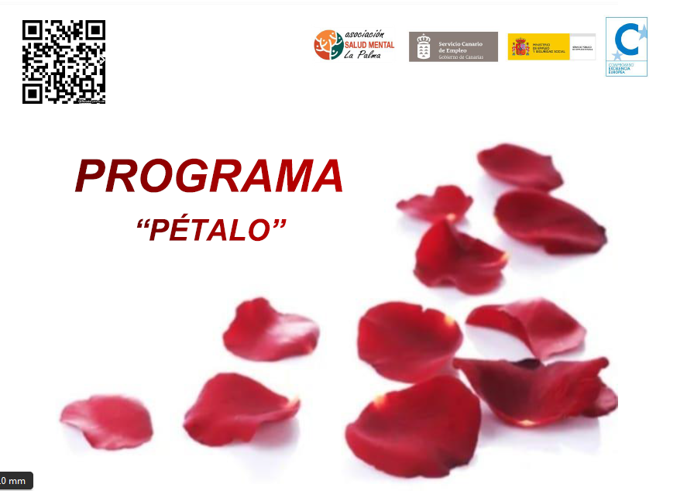

Cobra un interés global la Salud Mental, pero a pesar de ser catalogada como la “Otra Pandemia” por la OMS no debemos pensar que no debeos actuar, no debemos esperar cuando se anuncia un tsunami, debemos si hay tiempo; y en salud mental hay tiempo y hay prácticas preventivas que poner en marcha, actuar para que las personas no se vean afectadas y en el caso de que sea irremediable dar servicios que mejoren la calidad de vida. Nuestro Programa es de interés, en unos momentos donde hablar de salud mental debe ir de la mano al hablar de cuidados. Nuestra entidad ha puesto en marcha dos programas de radio, uno de ellos usando el Streaming para concienciar e informar al población de nuestra isla, consideramos que podemos ser un referente en este campo derivado del esfuerzo que de manera coordinada hemos logrado desde Salud Mental la Palma para que nos demos cuenta de ese Tsunami que se aproxima. “PÉTALO” aglutina servicios de interés social que repercute como se puede ver en la población en general.

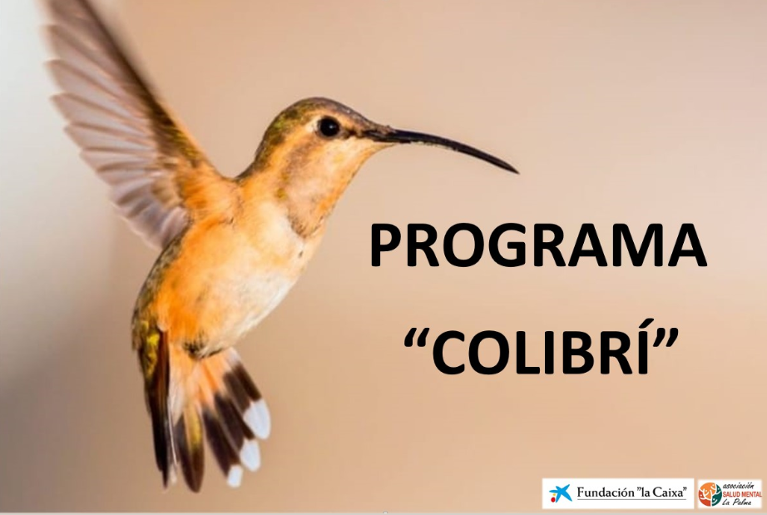

“COLIBRI” aglutina servicios de interés social que repercuten en la población en general, y es en este contexto de Pandemia, de crisis sanitaria, de crisis económica donde se debe seguir apostando por un Programa de esta naturaleza.



La finalidad de este proyecto, es la de responder a la necesidad de PREVENCIÓN de la salud mental, acabar con el estigma en torno a los problemas de salud mental y por lo tanto la necesidad de NORMALIZAR.
Por otra parte, prestar apoyo educativo a los/as niños/as y jóvenes que presentan dificultades educativas e integrarlos/as en dicho sistema, proporcionándole para ello herramientas a cada uno de ellos/as, pero también a sus familias.
Por último, prevenir situaciones como pueden ser el mobbing y o situaciones de presión que puedan conducir al suicidio.

5.3 BENEFICIARIOS

Nº TOTAL DE  SERVICIOS 2022 | Nº TOTAL BENEFICIARIOS/AS
12 | 1.366

Durante el año 2022 Salud Mental La palma ha atendido un total de 1.366 personas de atención directa. Se describen brevemente, a continuación, cada uno de los servicios y los/as usuarios/as atendidos en cada uno de ellos.

NUMERO DE USUARIOS POR SERVICIO

SERVICIO | LUGAR | Nº USUARIOS/AS
Atención familiar, acompañamiento y talleres. | Hospital Universitario de La Palma, Unidad de  Internamiento Breve. | 25
CAMPUS DE VERANO | CEIP ARCOIRIS | 30
Atención familiar | Sede social | 30
Atención psicológica y seguimiento | Sede Social | 70
Atención Telefónica | Teléfono Sede Social y teléfonos móviles | 151
Talleres, actividad deportiva y evaluaciones psiquiátricas | CENTRO PENITENCIARIO | 20
Acompañamiento y talleres | CENTRO OCUPACIONAL GAREHAGUA | 10
Proyecto LA VELA LATINA | Marina S/C DE LA PALMA | 160
Visitas domiciliarias/acompañamientos | Los Llanos de Aridane, El Paso, Breña Alta, Los Sauces, Santa Cruz de la Palma, Tazacorte, Villa de Mazo, Barlovento, Tijarafe, Puntagorda, Garafía… | 106
Apoyo y seguimiento académico | Sede Social | 36
Acompañamiento y gestiones a los usuarios | Hospital Nuestra Sra. De Los Dolores | 40
Talleres Prevención | CEIP LOS CAMPITOS/ CEIP TODOQUE | 44
Talleres Prevención | CEIP ARCO IRIS | 15
Talleres Prevención | CEIP BENAHOARE | 38
Talleres Prevención | CEIP EL PUERTO | 21
Talleres Prevención | CEIP SAGRADO CORAZÓN DE JESÚS | 5
Talleres Prevención | CEIP LA GALGA | 30
Talleres Prevención | CEIP LA CUESTA | 15
Talleres Prevención | CEIP TENAGUA | 6
Talleres  Prevención | CEIP EL ROQUE | 60
Talleres  Prevención | CEIP GRANEL | 30
Talleres  Prevención | CEIP JEDEY | 4
Talleres  Prevención | CEIP ADAMANCASIS | 54
Talleres  Prevención | CEIP LA ROSA | 30
Talleres  Prevención | CEIP LAS LEDAS | 50
Talleres  Prevención | CEIP LAS MANCHAS | 4
Talleres  Prevención | CEIP PRINCESA ACERINA | 15
Talleres  Prevención | CEIP PUERTO NAOS | 29
Talleres  Prevención | CEIP PUNTALLANA | 100
Talleres  Prevención | CEIP SAN JOSÉ | 45
Talleres  Prevención | CEIP TENAGUA | 6
Talleres  Prevención | CEO SAN JUAN XXIII | 40
Talleres  Prevención | CEIP MARÍA MILAGROS ACOSTA GARCÍA | 47

NUMERO DE SESIONES Y NÚMERO DE HORAS POR SERVICIO

SERVICIO | LUGAR | FECHA | Nº  SESIONES | Nº HORAS
Atención familiar, acompañamiento y talleres. | Hospital Universitario de La Palma, Unidad de  Internamiento Breve. | Del 03 de enero – 22  de diciembre 2022 | 141 | 785
CAMPUS DE VERANO | CEIP ARCOIRIS | Del 04 de julio – 31 de agosto de 2022 | 103 | 573
Atención familiar | Sede Social | Del 09 de octubre – 09 de diciembre de 2022 | 3 | 11
Atención Psicológica y seguimiento | Sede Social | Del 25 de enero – 27  de diciembre 2022 | 305 | 766
Atención | Teléfono CAE, Sede | Del 07 de enero – 07 | 104 | 162
Telefónica | Social y | de diciembre 2022
 | teléfonos móviles
Visitas | Los Llanos de
Domiciliarias/Acompañamiento | Aridane, El Paso, | Del 03 de enero – 23 | 357 | 900
 | Breña Alta, Los | de diciembre 2022
 | Sauces, Santa Cruz
 | de la Palma,
 | Tazacorte, Villa de
 | Mazo, Barlovento,
 | Tijarafe,
 | Puntagorda,
 | Garafía…
Apoyo y seguimiento académico | SEDE | Del 02 de febrero – 09 de diciembre de 2022 | 189 | 851
Acompañamiento y gestiones a los usuarios | HOSPITAL NTRA SRA. DE LOS DOLORES | Del 04 de enero – 21 de diciembre de 2022 | 103 | 560
Talleres, actividad deportiva y evaluaciones psiquiátricas | CENTRO PENITENCIARIO | Del 07 de abril – 21 de diciembre de 2022 | 51 | 157
Acompañamiento y talleres | CENTRO OCUPACIONAL GAREHAGUA | Del 12 de enero – 15 de diciembre de 2022 | 35 | 46
Proyecto LA VELA LATINA | Marina S/C DE LA PALMA | Del 01 de marzo – 30 de junio de 2022 | 20 | 80
Talleres Prevención | CEIP LOS CAMPITOS/TODOQUE | Del 18 de enero – 20  De diciembre de 2022 | 51 | 116
Talleres Prevención | CEIP ARCO IRIS | Del 13 de enero – 24  de noviembre 2022 | 26 | 37
Talleres Prevención | CEIP BENAHOARE | Del 11 de enero – 28 de noviembre de 2022 | 19 | 44
Talleres Prevención | CEIP EL PUERTO | 17 de enero – 19 de diciembre de 2022 | 28 | 67
Talleres Prevención | CEIP TENAGUA | 07 de febrero – 21 de diciembre de 2022 | 5 | 5
Talleres Prevención | CEIP SAGRADO CORAZÓN DE JESÚS | Del 24 de enero – 28  de marzo 2022 | 4 | 9
Talleres Prevención | CEIP LA GALGA | Del 02 de febrero – 15 de junio de 2022 | 17 | 44
Talleres Prevención | CEIP LA CUESTA | Del 13 de enero – 24 de diciembre 2022 | 30 | 65
Talleres Prevención | CEIP EL ROQUE | Del 23 de noviembre – 14 de diciembre de 2022 | 7 | 35
Talleres Prevención | CEIP GRANEL | Del 02 de febrero – 15 de junio de 2022 | 15 | 45
Talleres Prevención | CEIP JEDEY | Del 10 de noviembre – 01 de diciembre de 2022 | 5 | 68
Talleres Prevención | CEIP ADAMANCASIS | Del 18 de noviembre – 02 de diciembre de 2022 | 5 | 12
Talleres Prevención | CEIP LA ROSA | Del 18 de noviembre – 16 de diciembre de 2022 | 8 | 14
Talleres Prevención | CEIP LAS LEDAS | Del 04 de febrero – 07 de noviembre de 2022 | 7 | 16
Talleres Prevención | CEIP LAS MANCHAS | Del 10 de noviembre – 01 de diciembre de 2022 | 5 | 5
Talleres Prevención | CEIP PRINCESA ACERINA | Del 14 de febrero – 20 de junio de 2022 | 32 | 145
Talleres Prevención | CEIP PUERTO NAOS | Del 03 de febrero – 16 de junio de 2022 | 18 | 68
Talleres Prevención | CEIP PUNTALLANA | Del 11 de enero – 22 de noviembre de 2022 | 30 | 101
Talleres Prevención | CEIP SAN JOSÉ | Del 04 de febrero – 02 de diciembre de 2022 | 8 | 20
Talleres Prevención | CEIP TENAGUA | Del 07 de febrero – 21 de diciembre de 2022 | 5 | 5
Talleres Prevención | CEIP MARÍA MILAGROS ACOSTA GARCÍA | Del 23 de noviembre – 21 de diciembre de 2022 | 4 | 12
Talleres Prevención | CEO SAN JUAN XXIII | Del 14 de febrero – 20 de junio de 2022 | 13 | 39

Nº DE SERVICIOS | Nº DE SESIONES | Nº TOTAL HORAS
33 | 1753 | 5863

SERVICIO TALLERES EN IES

NUMERO DE BENEFICIARIOS POR SERVICIO

SERVICIO | LUGAR | Nº USUARIOS/AS
Charlas Información y Prevención | IES LAS BREÑAS | 95
Charlas Información y Prevención | IES EL PASO | 96
Charlas Información y Prevención | IES EUSEBIO BARRETO | 45

Nº TOTAL DE  SERVICIOS 2022 | Nº TOTAL BENEFICIARIOS/AS
3 | 236

6.- Memoria económica
6.1.-BASES DE PRESENTACIÓN DE LAS CUENTAS ANUALES
IMAGEN FIEL
Las cuentas anuales de 2022, han sido formuladas por la Junta Directiva a partir de los registros contables de la Asociación a 31 de diciembre de 2022, y en ellas se han aplicado los principios contables y criterios de valoración recogidos en el Real Decreto 1514/2007, por el que se aprueba el Plan General de Contabilidad. Y se presentan de acuerdo con lo establecido en el Real Decreto 1491/2011, de 24 de noviembre, por el que se aprueba la adaptación del Plan General de Contabilidad a las Entidades sin fines lucrativos, por la reciente modificación en el PGC del Real Decreto 17/12/2016 que modifican lo anterior y las disposiciones legales en materia contable obligatorias, de forma que las cuentas anuales reflejan la imagen fiel del patrimonio, de la situación financiera y de los resultados de la Asociación, y del grado de cumplimiento de sus actividades.
No ha habido razones excepcionales por las que, para mostrar la imagen fiel, no se hayan aplicado disposiciones legales en materia contable e influencia de tal proceder sobre el patrimonio, la situación financiera y los resultados de la Entidad.
PRINCIPIOS CONTABLES NO OBLIGATORIOS APLICADOS
No existe ninguna razón excepcional por la que no se haya aplicado algún principio contable obligatorio.
CORRECCIÓN DE ERRORES
En el presente ejercicio, no se ha procedido a la subsanación de errores producidos en el ejercicio precedente.
6.2.- RESULTADO DEL EJERCICIO

ANÁLISIS DE LAS PRINCIPALES PARTIDAS QUE FORMAN EL RESULTADO DEL EJERCICIO 2022
En este ejercicio se ha presentado un resultado negativo de -8.606,67€.

INFORMACIÓN SOBRE LAS LIMITACIONES PARA LA APLICACIÓN DE LOS EXCEDENTES DE ACUERDO CON LAS DISPOSICIONES LEGALES.
No hay limitaciones legales o estatutarias para la aplicación del resultado a las reservas voluntarias. “Como entidad sin ánimo de lucro, en ningún caso, podrán ser distribuidos entre los asociados los recursos obtenidos por la asociación”

6.3.- NORMAS DE REGISTRO Y VALORACIÓN
INMOVILIZADO INTANGIBLE
Se valora a su precio de adquisición o a su coste de producción que incluye, además del importe facturado después de deducir cualquier descuento o rebaja en el precio, todos los gastos adicionales y directamente relacionados que se produzcan hasta su puesta en funcionamiento.
• Se registra la pérdida por deterioro del valor de un elemento del inmovilizado material cuando su valor neto contable supere a su importe recuperable, entendiendo éste como el mayor importe entre su valor razonable menos los costes de venta y su valor en uso.
• Los gastos realizados durante el ejercicio con motivo de las obras y trabajos efectuados por la asociación, se cargarán en las cuentas de gastos que correspondan. Los costes de ampliación o mejora que dan lugar a un aumento de la capacidad productiva o a un alargamiento de la vida útil de los bienes, son incorporados al activo como mayor valor del mismo. Las cuentas del inmovilizado material en curso, se cargan por el importe de dichos gastos, con abono a la partida de ingresos que recoge los trabajos realizados por la asociación para sí misma.
• En los arrendamientos operativos se contabiliza el activo de acuerdo con su naturaleza, y un pasivo financiero por el mismo importe, que es el menor entre el valor razonable del activo arrendado y el valor actual al inicio del arrendamiento de los pagos mínimos acordados.
• La amortización de los elementos del inmovilizado intangible se realiza, desde el momento en el que están disponibles para su puesta en funcionamiento, de forma lineal durante su vida útil estimada estimando un valor residual nulo, en función de los años de vida útil.
Al cierre del ejercicio, el inmovilizado intangible asciende a un valor neto de 520 euros.
INMOVILIZADO MATERIAL
Se valora a su precio de adquisición o a su coste de producción que incluye, además del importe facturado después de deducir cualquier descuento o rebaja en el precio, todos los gastos adicionales y directamente relacionados que se produzcan hasta su puesta en funcionamiento.
• Se registra la pérdida por deterioro del valor de un elemento del inmovilizado material cuando su valor neto contable supere a su importe recuperable, entendiendo éste como el mayor importe entre su valor razonable menos los costes de venta y su valor en uso.
• Los gastos realizados durante el ejercicio con motivo de las obras y trabajos efectuados por la asociación, se cargarán en las cuentas de gastos que correspondan. Los costes de ampliación o mejora que dan lugar a un aumento de la capacidad productiva o a un alargamiento de la vida útil de los bienes, son incorporados al activo como mayor valor del mismo. Las cuentas del inmovilizado material en curso, se cargan por el importe de dichos gastos, con abono a la partida de ingresos que recoge los trabajos realizados por la asociación para sí misma.
• En los arrendamientos operativos se contabiliza el activo de acuerdo con su naturaleza, y un pasivo financiero por el mismo importe, que es el menor entre el valor razonable del activo arrendado y el valor actual al inicio del arrendamiento de los pagos mínimos acordados.
• La amortización de los elementos del inmovilizado material se realiza, desde el momento en el que están disponibles para su puesta en funcionamiento, de forma lineal durante su vida útil estimada estimando un valor residual nulo, en función de los años de vida útil.
Al cierre del ejercicio, el inmovilizado material asciende a un valor neto de 1.615,84 euros.
TERRENOS Y CONSTRUCCIONES
La Asociación carece al cierre de ejercicio de Terrenos y Construcciones.
BIENES INTEGRANTES DEL PATRIMONIO HISTÓRICO
La asociación carece de bienes integrantes del patrimonio histórico a cierre de ejercicio.
ARRENDAMIENTOS FINANCIEROS Y OTRAS OPERACIONES
No existen partidas de esta naturaleza en el ejercicio
PERMUTAS
No existen partidas de esta naturaleza en el ejercicio.
ACTIVOS FINANCIEROS Y PASIVOS FINANCIEROS
La asociación tiene registrados en el capítulo de instrumentos financieros, aquellos contratos que dan lugar a un activo financiero en una empresa y, simultáneamente, a un pasivo financiero o a un instrumento de patrimonio en otra empresa. Se consideran, por tanto, instrumentos financieros, los siguientes:
a) Activos financieros:
• Efectivo y otros activos líquidos equivalentes.
• Créditos por operaciones comerciales: clientes y deudores varios;
• Créditos a terceros: tales como los préstamos y créditos financieros concedidos, incluidos los surgidos de la venta de activos no corrientes;
• Valores representativos de deuda de otras empresas adquiridos: tales como las obligaciones, bonos y pagarés.
• Instrumentos de patrimonio de otras empresas adquiridos: acciones, participaciones en instituciones de inversión colectiva y otros instrumentos de patrimonio.
• Derivados con valoración favorable para la empresa: entre ellos, futuros, opciones, permutas financieras y compraventa de moneda extranjera a plazo.
• Otros activos financieros: tales como depósitos en entidades de crédito, anticipos y créditos al personal, fianzas y depósitos constituidos, dividendos a cobrar y desembolsos exigidos sobre instrumentos de patrimonio propio.
b) Pasivos financieros:
• Débitos por operaciones comerciales: proveedores y acreedores varios;
• Deudas con entidades de crédito;
• Obligaciones y otros valores negociables emitidos: tales como bonos y pagarés.
• Derivados con valoración desfavorable para la asociación: entre ellos, futuros, opciones, permutas financieras y compraventa de moneda extranjera a plazo.
• Otros pasivos financieros: deudas con terceros, tales como los préstamos y créditos financieros recibidos de personas o empresas que no sean entidades de crédito incluidos los surgidos en la compra de activos no corrientes, fianzas y depósitos recibidos y desembolsos exigidos por terceros sobre participaciones.
c) Instrumentos de patrimonio propio: todos los instrumentos financieros que se incluyen dentro de los fondos propios, tal como las participaciones ordinarias emitidas. Los importes quedan reflejados en Balance que se acompaña a esta Memoria.
CRÉDITOS Y DÉBITOS POR LA ACTIVIDAD PROPIA
Los donativos y otras ayudas similares, procedentes de patrocinadores, afiliados u otros deudores, con vencimiento a corto plazo, originan un derecho de cobro que se contabiliza por su valor nominal.
EXISTENCIAS
No existen partidas de esta naturaleza en el ejercicio.
TRANSACCIONES EN MONEDA EXTRANJERA
No existen partidas de esta naturaleza en el ejercicio.
IMPUESTOS SOBRE BENEFICIOS
Los impuestos sobre el beneficio a los que se refiere esta norma son aquellos impuestos directos, que se liquidan a partir de un resultado de la entidad calculado de acuerdo con las normas fiscales.
Para determinar el impuesto, el resultado contable se reduce en el importe de los ingresos procedentes de las actividades exentas y se incrementa en el importe de los gastos correspondientes a las actividades exentas.
INGRESOS Y GASTOS
Todos los ingresos y gastos se contabilizan en el momento de su devengo, es decir cuando se produce la corriente real de bienes y servicios que los mismos representen, con independencia del momento en que se produzca la corriente monetaria o financiera derivada de ellos, atendiendo al principio de devengo y correlación de ingresos y gastos.
Concretamente, los ingresos se calculan al valor razonable de la contraprestación a recibir y se representan por los importes de las donaciones recibidas y por los importes de los acuerdos de colaboración propios de la entidad.
Los ingresos por intereses se devengan siguiendo un criterio financiero temporal, en función del principal pendiente de pago y del tipo de interés efectivo aplicable, aunque no existen en el balance partidas de esta naturaleza.
No obstante, la entidad únicamente contabiliza los beneficios realizados a la fecha de cierre del ejercicio, en tanto que los riesgos y las pérdidas previsibles, aun siendo eventuales, se contabilizan tan pronto son conocidos.
PROVISIONES Y CONTINGENCIAS
No existen en el balance partidas de esta naturaleza.
CRITERIOS EMPLEADOS PARA EL REGISTRO Y VALORACIÓN DE LOS GASTOS DE PERSONAL. RETRIBUCIONES DEL PERSONAL A LARGO PLAZO.
No existen en el balance partidas de esta naturaleza.
SUBVENCIONES, DONACIONES Y LEGADOS
Las subvenciones, donaciones y legados de carácter no reintegrable, destinados a financiar inversiones en capital, se valoran por el importe concedido, reconociéndose inicialmente como ingresos directamente imputados al patrimonio neto y se imputan al resultado del ejercicio, en proporción a la depreciación experimentada durante el periodo por los activos financiados por dichas subvenciones.
Las subvenciones, donaciones y legados de carácter no reintegrable, destinadas o recibidas para financiar proyectos o gastos específicos propios de la actividad de la entidad, se imputan al resultado del ejercicio como ingresos en la medida en que se producen los gastos del proyecto que subvenciona.
Esto es en función de la finalidad a que haya sido asignada la subvención o la donación.
CRITERIOS EMPLEADOS EN TRANSACCIONES ENTRE PARTES VINCULADAS
No existen elementos de esta naturaleza en el balance.
6.4.- INMOVILIZADO MATERIAL, INTANGIBLE E INVERSIONES INMOBILIARIAS
ANÁLISIS DE MOVIMIENTOS
INMOVILIZADO MATERIAL
Denominación del Bien | Saldo Inicial | Entradas | Salidas | Saldo Final
Mobiliario | 659,13 | 5.350,00 |  | 6.009,13
Equipos informáticos | 5.788,86 | 624,97 |  | 6.413,83
Total… | 6.447,99 | 5.974,97 |  | 12.422,96

AMORTIZACIONES
Denominación del Bien | Saldo Inicial | Entradas | Salidas | Saldo Final | Valor Neto
Mobiliario | -659,13 |  | -370,84 |  | -1.029,97
Equipos informáticos | -1.764,56 |  | -1.1245,00 |  | -3.009,56
Totales | -2.423,69 |  | -1.615,84 |  | -4.039,53

INMOVILIZADO INTANGIBLE
Denominación del Bien | Saldo Inicial | Entradas | Salidas | Saldo Final
Aplicaciones informáticas | 1.360,00 |  |  | 1.360,00
Total… | 1.360,00 |  |  | 1.360,00

AMORTIZACIONES
Denominación del Bien | Saldo Inicial | Entradas | Salidas | Saldo Final | Valor Neto
Aplicaciones informáticas | -175,40 |  | -520,00 |  | -695,40
Totales | -175,40 |  | -520,00 |  | -695,40

INVERSIONES INMOBILIARIAS
No existen partidas de esta naturaleza en el ejercicio.
ARRENDAMIENTOS FINANCIEROS Y OTRAS OPERACIONES
No existen partidas de esta naturaleza en el ejercicio.

INMUEBLES CEDIDOS A LA ENTIDAD O POR LA ENTIDAD
No existen partidas de esta naturaleza en el ejercicio.
BIENES DEL PATRIMONIO HISTÓRICO
No existen partidas de esta naturaleza en el ejercicio.

6.5.- PASIVOS FINANCIEROS
Instrumentos financieros a largo plazo | Ejercicio X+1 | Ejercicio X+2 | Ejercicio X+3 | Ejercicio X+4 | Ejercicio x+5 | Total
Provisiones
Deudas con entidades de crédito
Acreedores por arrendamiento financiero
Otras deudas
Deudas con entidades del grupo
Periodificaciones

No existen pasivos financieros a largo plazo.
Categorías | Instrumentos financieros a corto plazo
 | Deudas con entidades de crédito |  | Obligaciones y otros valores negociables |  | Derivados y otros
 | Ejercicio 2022 | Ejercicio 2021 | Ejercicio 2022 | Ejercicio 2021 | Ejercicio 2022 | Ejercicio 2021
Débitos y partidas a pagar
Pasivos a valor razonable con cambios en pérdidas y ganancias
Acreedores comerciales y otras cuentas a pagar |  |  |  |  | 16.733,76 | 11.463,18
Total… |  |  |  |  | 16.733,76 | 11.463,18

Detalle del saldo A 31-12-2022 de “Acreedores comerciales y otras cuentas a pagar”:

CODIGO | DESCRIPCION | IMPORTE
4100013 | GESTUR EXPLOTACIONES, S.L. | -28,22
4100053 | COFISA ASESORIA INTEGRAL, S.L.U. | -2.786,00
4100073 | BDO AUDITORES, S.L.P. | -2.022,30
4100079 | INTEGRAL EMPRESAS BARROSO ASESORES, S.L. | -418,47
4650030 | MIGUEL GONZALEZ MONTESDEOCA | -166,29
4750000 | HP Acreedor por conceptos fiscales | -102,39
4751000 | H.P. Acree. Ret. Personal | -7,47
4751001 | H.P. ACREED. RET. PROFESIONALES | -52,50
4751006 | HP ACREE. RET. MARIA PAZ MAGDALENA PEREZ | -717,77
4751009 | HP ACREED. RET. ANSELMO ACOSTA RGUEZ | -859,55
4751014 | NURIA HERNANDEZ ARROCHA | -96,60
4751016 | DAVINIA PEREZ HERNANDEZ | -69,99
4751018 | YOLANDA BETHENCOURT BETHENCOURT | -96,60
4751022 | FELIX GONZALEZ LORENZO | -32,45
4751025 | JULIA BRITO GARCIA | -301,04
4751026 | TAMARA BATISTA MORENO | -556,86
4751029 | DAVINIA FUENTES GONZALEZ | -40,82
4751030 | MIGUEL GONZALEZ MONTESDEOCA | -107,46
4751031 | ADRIANA HERNANDEZ HERNANDEZ | -97,69
4751032 | ALEXIA PEREZ PADILLA | -99,31
4751033 | SOFIA NOUEL RODRIGUEZ | -98,90
4751034 | SHEILA PEREZ HERNANDEZ | -46,83
4751100 | H.P. ACREED. RET. ARRENDAMIENTOS | -259,08
4760001 | ORGANISMOS SEG.SOCIAL ACREEDORES | -7.669,17
 | SUMA TOTAL ............ | -16.733,76

USUARIOS Y OTROS DEUDORES DE LA ACTIVIDAD PROPIA.
Denominación de la cuenta | Saldo Inicial | Entradas | Salidas | Saldo Final
Usuarios Deudores
Patrocinadores | 15.215,59 | 41.889,95 | 15.215,59 | 41.889,95
Afiliados y otros deudores de la actividad propia
Total… | 15.215,59 | 41.889,95 | 15.215,59 | 41.889,95

El saldo A 31-12-2022 de “patrocinadores” corresponde a las cantidades pendientes de cobro por subvenciones concedidas, según el siguiente detalle:

CODIGO | DESCRIPCION | IMPORTE
4400000 | FUNDACION BANCARIA LA CAIXA | 1.968,00
4400012 | AYUNTAMIENTO LOS LLANOS DE ARIDANE | 6.000,00
4400024 | AYUNTAMIENTO DE FUENCALIENTE | 4.500,00
4400027 | CONFEDERACION SALUD MENTAL ESPAÑA | 15.661,95
4400028 | FUNDACION BANCO SANTANDER | 10.000,00
4400029 | FUNDACION LA CAJA DE CANARIAS | 760,00
4400030 | AYUNTAMIENTO VILLA DE MAZO | 3.000,00
 | SUMA TOTAL ............ | 41.889,95

6.6.- BENEFICIARIOS-ACREEDORES
No existen elementos de esta naturaleza

6.7.- SITUACION FISCAL
IMPUESTOS SOBRE BENEFICIOS
La asociación es una entidad sin ánimo de lucro y carece de ingresos fuera de su actividad asociativa, sus gastos por impuesto de sociedades es 0,00€.
OTROS TRIBUTOS
La entidad carece de elementos de esta categoría.

6.8.- INGRESOS Y GASTOS
INGRESOS Y GASTOS
Partida | Gastos
Ayudas monetarias y otros
Ayudas monetarias
Ayudas no monetarias
Gastos por colaboraciones y del órgano de gobierno
Reintegro de ayudas y asignaciones
Variación de existencias de productos terminados y en curso de fabricación
Aprovisionamientos
Consumo de bienes destinados a la actividad
Consumo de materias primas
Otras materias consumibles
Gastos de personal | 244.441,24€
Sueldos | 186.003,69€
Cargas sociales | 58.437,55€
Otros gastos de explotación | 36.374,37€
Arrendamientos | 5.836,32 €
Reparaciones y conservación | 286,50€
Servicios profesionales independientes | 17.478,04€
Transportes | 617,99€
Primas de seguros | 731,50€
Servicios Bancarios | 124,30€
Publicidad y Relaciones Públicas | 359,52€
Suministros | 0,00€
Otros Servicios | 10.565,51€
Otras pérdidas en gestión corriente | 83,60€
Gastos excepcionales | 291,09€
Amortización del Inmovilizado | 2.135,84€
Otros Gastos financieros | 0,00€
Total… | 282.951,45€

Partida | Ingresos
Cuota de usuarios y afiliados
Cuota de usuarios
Cuota de afiliados
Promociones, patrocinios y colaboraciones | 272.649,19€
Ventas y otros ingresos ordinarios de la actividad mercantil
Venta de bienes
Prestación de servicios
Trabajos realizados por la entidad para su activo
Otros gastos financieros | 46,64€
Ingresos accesorios y de gestión corriente
Subvenciones Donaciones y Legados de Capital transf.al rtdo. Del Ejercicio | 1.648,95€
Total… | 274.344,78€

6.9.- SUBVENCIONES, DONACIONES Y LEGADOS

Entidad Concedente | Año de concesión | Periodo de aplicación | Importe concedido | Imputado a resultados hasta comienzo del ejercicio | Imputado al resultado del ejercicio | Reintegros realizados en el ejercicio | Total imputado a resultados | Pendiente de imputar a resultados
FUNDACION CAJA CANARIAS | 2022 | 2022 | 9.700,00 |  | 9.700,00 |  | 9.700,00 | 0,00
AYUNTAMIENTO DE LOS LLANOS DE ARIDANE | 2022 | 2022 | 6.000,00 |  | 6.000,00 |  | 6.000,00 | 0,00
SERVICIO CANARIO EMPLEO | 2021 | 2021/2022 | 49.024,19 | 11.947,07 | 35.347,40 | 1.729,72 |  | 37.077,12
CABILDO EDUCACION | 2022 | 2022 | 30.000,00 |  | 30.000,00 |  | 30.000,00 | 0,00
CABILDO ACCION SOCIAL | 2022 | 2022 | 47.000,73 |  | 47.000,73 |  | 47.000,73 | 0,00
VICEPRESIDENCIA GOB.CANARIS | 2022 | 2022 | 10.000,00 |  | 10,000,00 |  | 10.000,00 | 0,00
AYUNTAMIENTO BREÑA ALTA | 2022 | 2022 | 1.000,00 |  | 1.000,00 |  | 1.000,00 | 0,00
AYUNTAMIENTO FUENCALIENTE | 2022 | 2022 | 3.000,00 |  | 3.000,00 |  | 3.000,00 | 0,00
CONSEJERIA DERECHOS SOCIALES | 2022 | 2022 | 6.367.38 |  | 6.367,38 |  | 6.367,38 | 0,00
CONSEJERIA DERECHOS SOCIALES | 2022 | 2022 | 32.670,30 |  | 32.670,30 |  | 32.670,30 | 0,00
AYUNTAMIENTO DE MAZO | 2022 | 2022 | 3.000,00 |  | 3.000,00 |  | 3.000,00 | 0,00
AYUNTAMIENTO DE TIJARAFE | 2022 | 2022 | 1.000,00 |  | 1.000,00 |  | 1.000,00 | 0,00
FUNDACION LA CAJA DE CANARIAS | 2022 | 2022 | 3.800,00 |  | 3.800,00 |  | 3.800,00 | 0,00
SUBVENCION MINISTERIO DERECHOS SOCIALES | 2022 | 2022 | 31.323,90 |  | 31.323,90 |  | 31.323,90 | 0,00
COLABORACIONES | 2022 | 2022 | 31.948,70 |  | 31.948,70 |  | 31.948,70 | 0,00

Otras explicaciones:
Denominación de la cuenta | Saldo Inicial | Entradas | Salidas | Saldo Final
Subvenciones de capital | 3.908,90 | 5.000,00 | 1.648,95 | 7.259,95

6.10.- RECURSOS ECONOMICOS

Recursos económicos empleados por la Entidad.

GASTOS | PREVISTO | REALIZADO | DESVIACIÓN
Gastos por ayudas y otros
a) Ayudas monetarias
b) Ayudas no monetarias
c) Gastos por colaboraciones y órganos de gobierno
Reintegro de Subvenciones
Variación de existencias de productos terminados y en curso de fabricación
Gastos de Explotación | 21.330,31 | 58.437,55 | 37.107,24
Gastos de personal | 189.081,40 | 244.441,24 | 55.359,84
Otros gastos de la actividad
Amortización del Inmovilizado | 0,00 | 2.135,84 | 2.135,84
Deterioro y resultado por enajenación de inmovilizado
Gastos financieros
GASTOS | PREVISTO | REALIZADO | DESVIACIÓN
Diferencias de cambio
Deterioro y resultado por enajenaciones de instrumentos financieros
Gastos excepcionales
Impuestos sobre beneficios
Subtotal gastos | 210.411,71 | 305.014,63 | 94.602,92
Adquisiciones de Inmovilizado (excepto Bienes Patrimonio Histórico)
GASTOS | PREVISTO | REALIZADO | DESVIACIÓN
Adquisición Bienes del Patrimonio Histórico
Cancelación deuda no comercial
Subtotal recursos
TOTAL | 210.411,71 | 305.014,63 | 94.602,92

Recursos económicos totales obtenidos por la entidad.

INGRESOS | PREVISTO | REALIZADO | DESVIACIÓN
Subvenciones | 171.793,08 | 238.961,81 | 67.168,73
Ayuntamiento de Los Llanos de Aridane | 6.000,00 | 6.000,00 | 0,00
Fundación La Caja Canarias | 0,00 | 10.000,00 | 0,00
Servicio Canario Empleo Convenio 2021/2022 (imputación 2022) | 24.690,00 | 35.347,40 | 10.657,40
Servicio Canario Empleo Convenio 2021/2022 (imputación 2022) | 18.517,59 | 18.752,10 | 234,51
Ayuntamiento de Tijarafe | 0,00 | 1.000,00 | 1.000,00
Excmo. Cabildo Insular de La Palma (Educación) | 30.000,00 | 30.000,00 | 0,00
Excmo. Cabildo Insular de La Palma (Acción Social) | 49.915,19 | 47.000,73 | -2.914,46
Vicepresidencia Gobierno de Canarias | 10.000,00 | 10.000,00 | 0,00
Consejería Derechos Sociales Gob.Canarias | 32.670,30 | 32.670,30 | 0,00
Consejería Derechos Sociales Gob.Canarias | 0,00 | 6.367,38 | 6.367,38
Ayuntamiento Fuencaliente | 0,00 | 3.000,00 | 3.000,00
Ayuntmiento de Breña Alta | 0,00 | 1.000,00 | 1.000,00
Ayuntamiento de Mazo | 0,00 | 3.000,00 | 3.000,00
Fundación La Caja de Canarias | 0,00 | 3.800,00 | 3.800,00
Subvención Irpf Ministerio Servicios Sociales | 0,00 | 31.323,90 | 31.323,90
Acuerdos Colaboración | 38.618,63 | 31.948,70 | -6.669,93
Convenio colaboración Disa | 15.000,00 | 15.000,00 | 0,00
Convenio colaboración B.Santander | 10.000,00 | 10.000,00 | 2.000,00
Convenio Ayto Tijarafe | 1.000,00 | 0,00 | -1.000,00
Convenio Fundación Caixa | 9.700,00 | 0,00 | -9.700,00
Colaboración Ayuntamiento Fuencaliente |  | 1.500,00 | 1.500,00
Confederación Salud Mental |  | 2.000,00 | 2.000,00
Fondos propios  (colaboraciones privadas) | 2.918,63 | 3.448,70 | 530,07
Subvención Capital Tras. ejercicio |  | 1.648,95 | 1.648,95
Otros ingresos |  | 226,03 | 226,03
Ingresos Excepcionales | 0,00 | 1.512,65 | 1.512,65
Otros Ingresos financieros |  | 46,64 | 46,64
TOTAL INGRESOS OBTENIDOS | 210.411,71 | 274.344,78 | 63.933,07

Desviaciones entre el plan de actuación y datos realizados.
Existe una desviación positiva global de 63.933,07€, como consecuencia de la diferencia entre los ingresos presupuestados con los realizados. Detallamos a continuación las diferencias más significativas:
- Desviación en cuanto a los ingresos presupuestados con los realizados:
Subvenciones. Hay una desviación positiva de 67.168,73€ en este ejercicio económico 2022, como diferencia en las subvenciones previstas con las realmente recibidas.

Acuerdos Colaboración. Existe una diferencia negativa de -6.669,93€ como disminución en los acuerdos previstos con los finalmente realizados.

Fondos Propios. Hay una diferencia positiva de 530,07€ como consecuencia básicamente en la diferencia entre las donaciones previstas, con las efectuadas.

*Información detallada en el cuadro

- Desviación en cuanto a los gastos presupuestados con los realizados:
Existe una desviación negativa en cuanto a los gastos presupuestados con los realizados por importe global de 94.602,92€ debido al incremento de subvenciones recibidas y actividades realizadas.

6.11.- APLICACIÓN DE LEMENTOS PATRIMONIALES A FINES PROPIOS
APLICACIÓN DE ELEMENTOS PATRIMONIALES A FINES PROPIOS
GRADO DE CUMPLIMIENTO DEL DESTINO DE RENTAS E INGRESOS
Ejercicio | Excedente del ejercicio | Ajustes negativos | Ajustes positivos | Base de cálculo | Renta a destinar |  | Recursos destinados a fines (gastos + inversiones) | Aplicación de los recursos destinados en cumplimiento de sus fines |  |  |  |  |  | %
 |  |  |  |  |  |  |  | 2018 | 2019 | 2020 | 2021 | 2022 | Importe pendiente | Recursos
 |  |  |  |  | Importe | %
2018 | 2040,74 |  | 66.357,64 | 68.398,38 | 68.398,30 | 100 | 66.357,64 | 66.357,64 |  |  |  |  |  | 97,02%
2019 | 1.129,01 |  | 87.032,35 | 88.161,36 | 88.161,36 | 100 | 87.032,35 |  | 87.032,35 |  |  |  |  | 98,72%
2020 | 418,68 |  | 101.832,47 | 102.251,15 | 102.251,15 | 100 | 101.832,47 |  |  | 101.832,47 |  |  |  | 99,59%
2021 | 13.920,67 |  | 171.456,79 | 185.689,36 | 171.456,79 | 100 | 171.456,79 |  |  |  | 171.456,79 |  |  | 92,50%
2022 | -8.606,67 |  | 274.344,78 | 274.344,78 | 274.344,78 | 100 | 282.951,45 |  |  |  |  | 282.951,45 |  | 103,14%
TOTAL | 8.902,43 |  | 701.024,03 | 718.845,03 | 718.844,95 | 500 | 709.630,70 | 66.357,64 | 87032,35 | 101832,47 | 171768,79 | 282.951,45 |  | 98,72%
6.12.- RECURSOS APLICADOS EN EL EJERCICIO

 | IMPORTE
- Gastos en cumplimiento de fines | 282.951,45€
 | Fondos propios | Subvenciones, donaciones y legados | deuda
- Inversiones en cumplimiento de fines (2.1 + 2.2).
  - Realizadas en el ejercicio
  - Procedentes de ejercicios anteriores
a). deudas canceladas en el ejercicio incurridas en ejercicios anteriores
b). imputación de subvenciones, donaciones y legados de capital procedentes de ejercicios anteriores
TOTAL (1 + 2) |  | 282.951,45€

6.13.- OTRA INFORMACIÓN
No hay información relevante que reseñar.

7.- Informe de publicidad. (Ver SERVICIO DE INFORMACION)

